**МБУК «Гдовская районная центральная библиотека имени**

**Л.И. Малякова»**

**В их памяти - мгновения войны**



**Гдов 2020г.**

**Вступление**

По сложившейся традиции осенью в районной библиотеке проводится историко - краеведческая конференция «Альбом истории открыт. Край, в котором я живу». В памятный **год 75- летия Победы в Великой Отечественной войне тема конференция была посвящена нашим землякам - детям войны и суровой послевоенной поры «В их памяти - мгновения войны».**

 Среди нас все меньше участников Великой Отечественной войны, участников трудового фронта.... Главная цель конференции - сохранение исторической памяти и увековечивание памяти о вкладе "детей войны" в приближение Победы. Выступления участников конференции были интересными, трогательными. Немногочисленная аудитория слушателей сопереживала каждому маленькому герою из рассказов библиотекарей. Даже самые близкие не всегда знают о том, какой была война для их отцов и дедов. Как часто приходиться сокрушаться, что вовремя не расспросили, не записали подробно то, что услышано. В данной брошюре собраны все выступления участников конференции.



*Александрова Г.В. - руководитель отделения информационно -библиографического обслуживания, формирования и использования книжного фонда*

**«В их памяти - мгновения войны**

*По сложившейся традиции в октябре у нас проходит историко — краеведческая конференция «Альбом истории открыт. Край, в котором я живу...» В нынешний год 75- летия Великой Победы мы хотим посвятить тему конференции детям войны «В их памяти - мгновения войны». С каждым годом, к сожалению, все меньше и меньше остается ветеранов Великой Отечественной войны, и детей войны - тоже.*

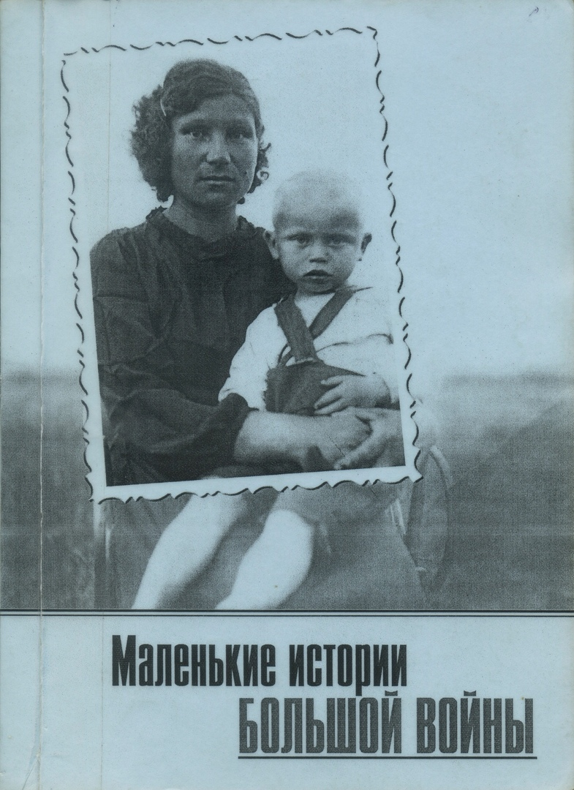

Еще к 60- летию Победы мы собрали материал для книги «Маленькие истории большой войны», в ней рассказы - воспоминания жителей Гдовского района о Великой Отечественной войне. О том, как сложились судьбы мальчишек и девчонок суровой военной поры можно узнать со страниц книги. Авторы каждый по-своему говорят о войне, о мужестве и страданиях, которые им довелось пережить. Говорят о том, что видели своими глазами.

Эпиграф к конференции - строки из стихотворения нашего земляка -Анатолия Александровича Алексеева (д. Голышкино), посвященное 60-летию Победы.

*«Сегодня мало их осталось*

*В селеньях Гдовской стороны...*

*Откуда мужество их бралось?!*

*Мы знать и помнить всех должны!»*

Действительно, мы должны помнить всех, кто пережил суровые годы Великой Отечественной войны …..

Сегодня я хочу вам рассказать о своих земляках, которые запомнили суровые годы Великой Отечественной войны. К сожалению уже никого из них нет с нами....

Из воспоминаний Алексеева Григория Михайловича ( *д. Брод)*

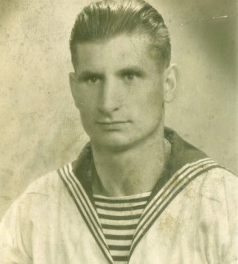

*«В июне 1941 года мне было 12 лет. Жил с мамой, отцом, тремя сестрами (Тоней, Валей, Катей). Отца на фронт не призвали: он был болен и ему было уже более 50 лет. В основном, в нашу деревню приезжали карательные отряды из эстонцев, они очень не любили русских, в нашей деревне жили еще с довоенного времени и эстонцы. Иногда по деревне от Плюссы к п. Чернево проезжали и немцы. Немцы установили свой порядок, выбрали старосту деревни. Все население должно было работать на них: женщины, подростки, некоторых даже угоняли в Германию.*

*Я был привлечен к работе в 14 лет, работал на заготовке леса для немцев. Район в ту пору у нас был Лядский. Пришел однажды домой с лесозаготовок - а дома родительского нет - сгорел. При отходе немцы и карательные отряды «прибалтов» жгли деревни. В 1945 году я был в Кенигсберге :нагружали и разгружали машины, товарные поезда. Направил меня туда военкомат из района. Там еще тогда появлялись немцы и были перестрелки ,двоих ребят, таких же, как я, убили. Победу встретили тоже там.*

*Потом разбирали лошадей, коров, другой скот и угоняли по районам. Праздников во время войны почти что не было, хорошо, если было что поесть. Войну забыть трудно, лишений выпало очень много для всех...»*

*Из воспоминаний Варфаламеевой Анастасии Павловны (д. Брод)*

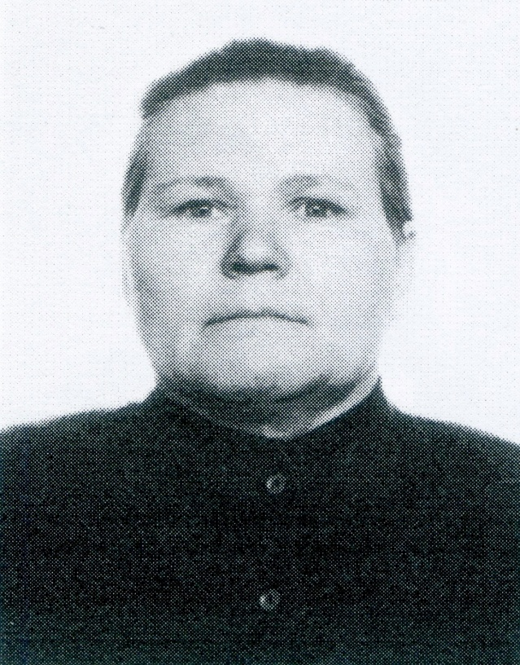

**«**В июне 1941г. мне было 18 лет. Жила с мамой, братьями и сестрами. Я - седьмая. Мама в ту пору была больная. Братьев забрали на фронт. Один раз у нас укрывался солдат (отстал от своих). Днем прятался, ночью выходил. Кто - то донес, что к нам ходят какие - то люди...Пришли немцы,увезли меня в Полну. Девчонок было много. Многих расстреляли на кладбище. Некоторых заставляли работать на немцев мыть полы, посуду, убирать и стирать. Я тоже мыла полы в казармах немцев. Позднее с трудом договорилась, чтобы меня отпустили навестить больную мать. Меня отпустили.

… Однажды в нашу деревню пришла женщина от партизан и сказала, кто был у немцев, лучше уйти в лес к партизанам, т. к. они при отступлении будут многих расстреливать. Так я попала к партизанам. У партизан мы пекли хлеб, готовили, выхаживали раеных. Сначала были в деревнях, неподалеку, потом в Плюссе, Луге.

В Плюссе еще до войны был детский дом. Во время оккупации немцами детишек хотели утопить. Передали это партизанам, всех детей развезли по соседним деревням. Позднее в Луге был организован детский дом. Я там работала, потом, в 1946 году детский дом перевезли в д. Брод. Так здесь я и живу. В 1947 году вышла замуж, работала в детском доме, потом в колхозе, совхозе, была в партии. Вспоминать войну всегда страшно, вот мне уже 81 год, а я помню почти все. Тяжело было всем: и молодым, и старикам, и детям».

*Из воспоминаний Макеевой Валентины Степановны (д. Брод)*

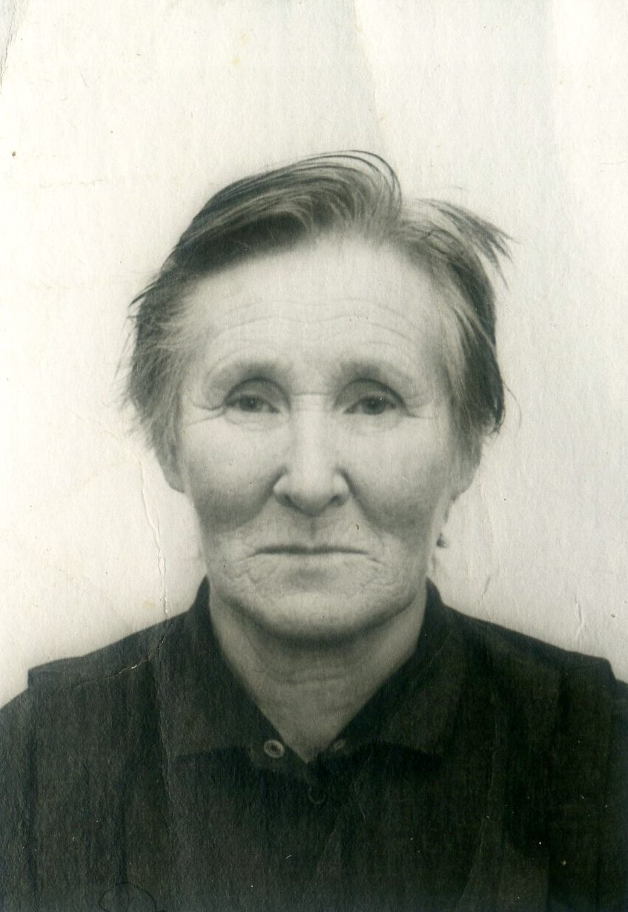«В июне 1941 года мне было 10 лет. Жила я с бабушкой Марфой, мама умерла, когда мне была одна неделя, папа -2,5 года. Мой родной дядя - Дмитриев Николай Абрамович добровольцем ушел на фронт, попал в плен. После войны его долго не прописывали в Ленинграде, так как он во время войны был в плену. Другой дядя - Дмитриев Петр Абрамович погиб на фронте. Дом до войны у нас был

был большой, хороший. Однажды во время войны в нашем доме ночевал немецкий офицер и, увидев на стене фотографии молодых людей (моего папы, дядей) спросил у бабушки «Твои сыновья в партизанах?». А бабушка ответила: «Все до войны жили в Ленинграде, а сейчас не знаю, где они и что с ними». «Через два дня мы будем в Ленинграде - сказал немец, а через три дня будем пить чай со Сталиным».

Помню такой момент во время войны. Жил у нас в деревне эстонец Юган (сотрудничал с немцами), однажды он сказал: «Скоро вашей деревне гореть...» Так и случилось. С самолета бросали зажигалки, дома загорались. Летчики летали так низко, что было видно, как они смеялись... Наш дом не сгорел, совсем низко к дому было не подлететь, так как возле него росли большие липы. Не поджечь было им и княжеский дом Салтыкова. Бросали зажигалок на дом очень много, но они скатывались с крыши, покрытой жестью. Все вокруг горело, а дом князя остался невредим. Вспоминать войну всегда тяжело, страшно».

*Из воспоминаний Матвеевой Валентины Николаевны (д. Брод)*

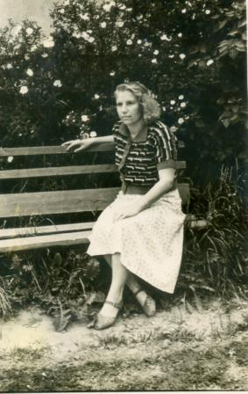

«В июне 1941 года мне исполнилось 13 лет. Приезжали люди из Ляд, говорили о начале войны, предлагали эвакуироваться. На чем ехать? Куда? Никуда не уехали. Помню мама говорит: «...немцы...». Гудят моторы, бежишь в огород, прячешься. Ждали когда уедут... Очень боялась, что увезут в Германию. Марию из нашей деревни увезли - она была постарше меня. Чтобы не взяли в Германию, натерла ноги лютиком (мне подсказали так сделать). У меня ноги покрылись коркой. Врачи меня забраковали. Помню приходили к нам домой какие - то люди, отец одному дал шапку, другому - полушубок, потом провожал их.

Жил у нас в деревне эстонец Юган, все высматривал и доносил немцам. Жили мы все под страхом: и перед немцами, и полицаями и «лжепартизанами», которые приходили в дома и брали все, что им приглянется...

Помню как горела деревня, немецкий летчик летал низко и бросал на дома зажигалки, можно было разглядеть даже его улыбающееся лицо. Одна из зажигалок попала в угол нашего дома, но обошлось, потушили. Войну забуду, когда умру...»

В конце рассказа хочется также привести строки из стихотворения нашего земляка – А. А. Алексеева (д. Голышкино), посвященное 60-летию Победы.

*«Пожары, голод и разруха*

*Остались в памяти моей,*

*Да с похоронками еще старухи*

*Смерть пережившие своих детей»*

*Листаю пожелтевшие страницы*

*Журналов тех военных лет -*

*Перед глазами оживают лица*

*Участников и поражений и побед»*

Мы должны помнить всех, кто пережил суровые годы Великой Отечественной войны.

*Александрова Г.В. - руководитель отделения информационно -библиографического обслуживания, формирования и использования книжного фонда.*

Сухова Нина Ивановна (воспоминания о войне).

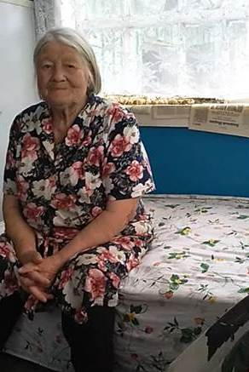

«Я родилась 11 ноября 1932 года в деревне Горка Середкинского района.

В деревне было не больше пятнадцати дворов. Нас было у матери 6 детей: 4 брата и 2 сестры. Отца в 1937 году посадили,

вернулся он только в 1948 году. Помню, как началась война: немцы на

мотоциклах и машинах ехали по дороге через нашу деревню, не

останавливаясь. Остановились они в деревне Низовицы. Наши жители

сразу начали рыть в лесу землянки, в которых жили и прятались от немцев,

чтобы не угнали в Германию. В лесу прятали скот и птицу. Там же срубили

баню. Иногда приходи партизаны к нашим землянкам, останавливались

переночевать. Вот баня для этих целей тоже пригодилась. Откуда были

партизаны, я не знаю, но уходили они в сторону деревни Боровик в

направлении посёлка Серёдка. Однажды у деревни Пископово партизаны

забрали у немцев коней, а самих убили. На них и приехали к нам в лес.

Немцы снарядили за ними погоню. Не доезжая около 1.5 километров, у них

сломалось в телеге колесо. Это и спасло жителей нашей деревни от смерти.

Когда приходили партизаны, им топили баню для ночёвки, а мы ребятишки,

забирались под полок и слушали, как они пели. Песни сочиняли сами. Я

несколько песен запомнила с детства и иногда пою их. Военных действий у

нас никаких не происходило, поэтому деревня до конца войны простояла

невредимой. Зато помню, как горела деревня Низовицы. Среди поля

лежала разбитая машина, а рядом раненый фашист. Немцы приехали в

деревню, построились цепью и начали сгонять людей. Мужиков сажали в

машину, жгли дома. Мужиков увезли за деревню, заставили вырыть яму, а

потом их расстреляли. Двух парней оставили в живых – зарывать

расстрелянных. А потом их отпустили. Оба поседели. Потом вспоминали,

как земля ещё долго шевелилась над той ямой. Парней потом расстреляли

партизаны за то, что их в живых оставили немцы. При отступлении раненые

немцы бежали от наших солдат и прятались в домах жителей в Ремде. Мой

старший брат Фёдор (1928 г. р.) по заданию партизан был белорукавником

в деревне Ремда, но по доносу был арестован в 1943 году и из Серёдки был

отправлен на Дальний восток на 10 лет. Вернулся в деревню только в 1953

году. В 1945 году один из братьев был забран на учения,ему был 19-й

год, но во время разминирования в деревне Ершово 17.03.1945 года

погиб. Ему при выходе из землянки снарядом оторвало голову. Всю войну

мать растила нас одна, мы старались во всём ей помогать. В конце войны

нашу деревню сожгли. После войны нас отвезли в деревню Гвоздно, где мы

проживали некоторое время, а потом вернулись в свою деревню и стали

отстраиваться заново. Матери одной было очень тяжело. Мать нас, детей,

периодически отдавала «в люди»: на поле работать, детей нянчить, за

скотом ухаживать. Помогал деньгами старший брат Фёдор с Дальнего

Востока. Так и выживали. В 1948 году вернулся отец. Взял кредит и помог

построить дом, а сам ушёл в соседнюю деревню к другой семье. Там у него

было трое детей. Нам он потом не помогал. За кредит пришлось

расплачиваться самим. Жили тяжело и голодно. Я потом стала работать

свинаркой в колхозе «Победа» в деревне Ремда. Потом замуж вышла и

переехала в Самолву. Мы все, кроме погибшего брата, обзавелись своими

семьями, жили по разным деревням. В живых на сегодняшний день

остался старший брат Фёдор, ему 96 лет, живёт в Кингисеппе и сестра, ей 91 год, живёт в Псковском районе. Дай бог всем мира, здоровья и покоя».

*Записала Гаврилова Наталья Платоновна – библиотекарь Самолвовской сельской модельной библиотеки.*

**Детство среди нужд и надежд**

**Предисловие**

Даже самые близкие не всегда знают о том, какой была война для их отцов и дедов. Как часто приходиться сокрушаться, что вовремя не расспросили, не записали подробно то, что услышано. Петрова Валентина Освальдовна - библиотекарь Краснопограничненской сельской библиотеки – филиала

МБУ К«Гдовская районная центральная библиотека имени Л.И.Малякова» встретилась во время своего очередного отпуска с тётей – двоюродной сестрой отца **Ермолаевой Евгенией Дмитриевной**, чьё отрочество пришлось на годы Великой Отечественной войны. В рассказе тёти война открылась для неё, племянницы, совсем другой стороной. Евгения Дмитриевна хранила в памяти свои воспоминания долгие годы, а записать сама не могла. Общение со своей двоюродной племянницей воодушевило женщину поделиться своей историей жизни, а вместе с тем историей родного края в годы войны. Евгения Дмитриевна очень подробно поведала свой рассказ для того, чтобы сохранить его в записи для молодого поколения, чтобы знало оно о том, что пришлось пережить советским гражданам в фашистском рабстве, и понимало, что любовь к Родине – это великое чувство, которое помогает преодолеть любые испытания. Хочется привести цитату из рукописной книги А. Г. Быкова: «Все эти мучения я описываю не ради себя, а ради нашего молодого поколения, которое не видело той страшной войны, которую пришлось пережить моему поколению. Это были тяжелые годы. Погибли миллионы советских людей, а кто остался жив – перенес тяжелые мучения. Молодежь должна знать об этом и не забывать, что такое война…! Даю совет молодежи – любите свою Родину, ее никто не может заменить. Умножайте мощь своей Отчизны. Будьте бдительны. Боритесь за мир во всем мире, чтобы всегда было над нашей Землей чистое небо. Не попадайтесь в руки врага, не губите свою молодую жизнь. Черное пятно плена никогда не смоется».

Книга написана согласно пожеланию Ермолаевой Евгении Дмитриевны с её слов.

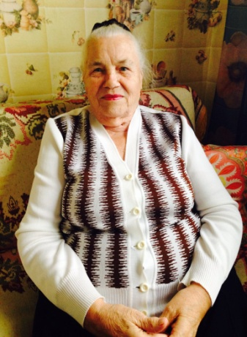

*Ермолаева Е.Д.*

**Немного о Ермолаевой Евгении Дмитриевне.**

Ермолаева Евгения Дмитриевна (Соловьёва – девичья фамилия, Ковылова – фамилия в первом браке) 12 июня 1930 года рождения. Место рождения - деревня Глухово Вишлёвский сельский совет Новоржевского района. Ветеран Великой Отечественной войны, инвалид I группы. Ныне 90 - летняя жительница города Санкт-Петербурга. Имеет дачу в деревне Партизанской Гдовского района Псковской области. Вот её рассказ о своём детстве.

**Перед войной**

«Моя мама Соловьёва (в девичестве Филиппова) Елена Павловна была родом из деревни Пески Полновского района Ленинградской области. 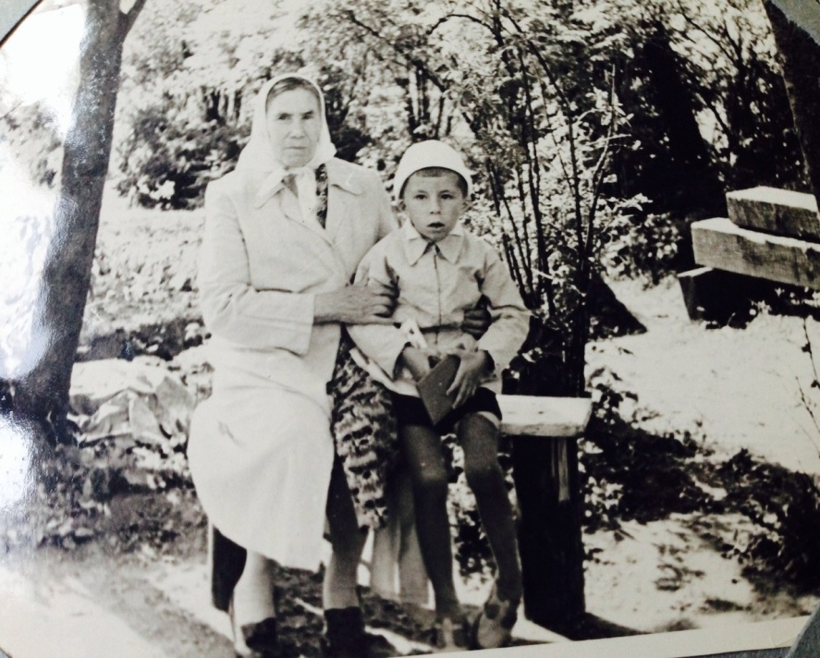

*Соловьева Е.П.(мать)*

Работала в городе Ленинграде на заводе «Красная нить». Там познакомилась с отцом – Соловьёвым Дмитрием Александровичем, родом из деревни Глухово Вишлёвского сельского совета Новоржевского района. Он был из крепкой крестьянской семьи, как тогда было принято называть из богатой семьи или из кулаков, так как семья проживала в большом доме с высокими окнами, имела хлева, сараи, льномялку, содержала лошадей, пять коров.

В 1928 году, в период коллективизации, в колхоз были сданы скот и инвентарь. Мать отца звали Соловьёва Александра Васильевна. Кроме папы у бабушки были ещё сыновья Пётр[1], Павел[2] и Гавриил[3] (все называли его дядя Гаврик). Сыновья выросли и подались в Ленинград.

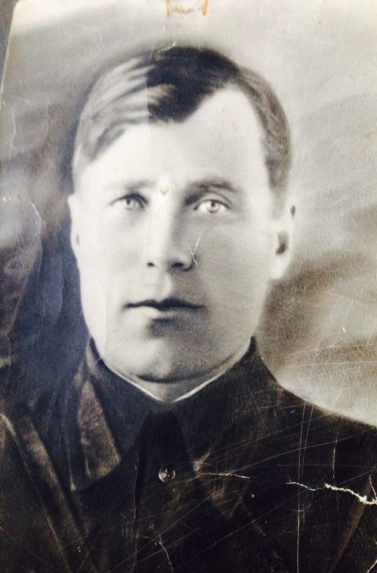

*Соловьев Д.А. (лтец)*

Папа работал милиционером. Сначала в 1928 году у них родилась дочь Зоя. Потом в 1930 году – я. В 1932 году (по документам – в 1934 году) - Толик, а в 1935 году – Люся. Вся семья жила в коммунальной комнате, которая была узкой и длинной. Вдоль стены стояли стулья. Помню, мы с Зоей бегали по ним, перепрыгивая со стула на стул. Мама с папой спали за занавеской. Запомнилась даже её расцветка: светло- серое поле, а на нём – васильки.

Сестра Зоя не дожила до школы. Ей уже купили учебники, как вдруг случилась беда, Зоя заболела воспалением лёгких. Умирая, она говорила маме: «Мне не нужны учебники, отдайте их Жене». Брат Толик дожил до пенсии, до шестидесяти лет. Всего и пожил, будучи пенсионером, только один месяц, умер от рака лёгких. Младшая сестра Люся тоже умерла от рака, но только уже молочной железы на 52-ом году жизни. Люся была очень весёлой, жизнерадостной, шутливой женщиной. Весь её внешний вид, манера поведения, словесные обороты были настолько комичны, что все люди при общении с Люсей сразу становились, что называется, «без кишок» от смеха. Она работала завхозом в 42-й ленинградской поликлинике. Не смотря на то, что, являясь сотрудником лечебного учреждения, из-за равнодушия к своему здоровью, а может из-за лишнего оптимизма или самоуверенности Люся осталась без своевременной медицинской помощи и умерла в 1986 году.

**Война. Жизнь в оккупации**

Итак, я родилась в Новоржевском районе, на родине моего отца. Жили в Ленинграде с родителями, а летние каникулы мы всегда проводили в деревне у той или другой бабушки.

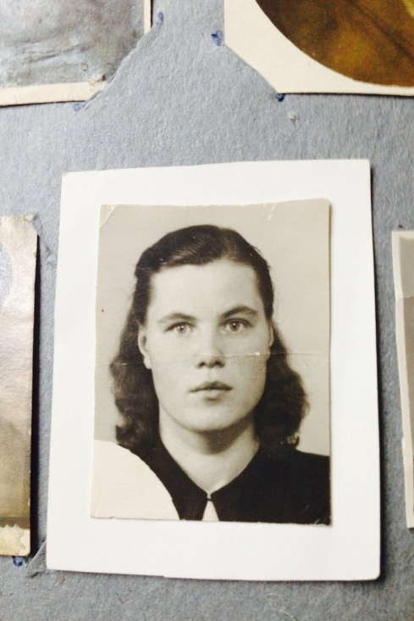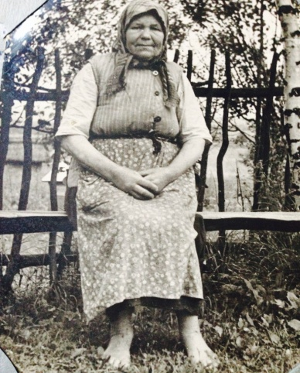

*Соловьева А.В.(бабушка)*

Летом 1941 года я находилась в деревне Глухово у бабушки, матери отца, **Соловьёвой Александры Васильевны**. Вместе со мной жили мои брат Толик и сестра Люся, а также наши двоюродные брат и сестра Витя и Аня – дети дяди Павла Александровича и моей крёстной Акулины Васильевны. Объявили войну. Вскоре через деревню отступали наши солдаты. Бабушка говорила им: «Куда же вы уходите, нас бросаете? Ведь сюда же скоро немцы придут!» И, действительно, скоро пришли немцы. На дворе стоял август. Перед деревней простирался большой луг. По нему немцы входили в деревню. Их было так много, что большое пространство этого луга было заполонено движущими фигурами. Мы, ребятишки, наблюдали за входящими, так как нам не терпелось посмотреть такие же лица у них, как и у всех людей, или они какие – то чудовища с рогами? Оказалось, что на внешность они обычные люди, только страшные, чужие с засученными рукавами, в касках и с автоматами наперевес. Как только фашисты вошли в деревню, они начали всё хватать, что попадалось под руку – кур, свиней… - Млеко – млеко! Яйко – яйко! - раздавалось по всей деревне, это значит «молоко, яйца» им подавай. Так как наш дом был большой и добротный, то в нём сразу же был организован штаб. Немцы заставили бабушку готовить им пищу. Напротив нашего дома был выстроен дом дяди, папиного двоюродного брата Александра. На доме, в своё время, была большими буквами написана собственная фамилия хозяина «СОЛОВЬЁВ». Буквы поистерлись, и немцы прочитали «СЕЛЬСОВЕТ». Так они потом и считали дядин дом Сельсоветом. Всех нас детей и взрослых фашисты называли «рус партизан». Это слово по их значению было сродни слову «дьявол», так как немцы очень боялись партизан и в каждом русском человеке они видели партизана.

Партизаны действительно приходили в деревню, но только по ночам. Днём немцы отбирали продукты у населения, а ночью - партизаны. Мама с бабушкой пекли хлеб. Мама, как связная, носила его потом в лес партизанам, в отряд Фёдорова. Однажды во время такого выхода маму очень серьёзно ранило. У неё была открытая черепно-мозговая травма в области темени. Мама отлежала на полу без сознания девять месяцев. В ране ползали черви. Я приносила траву, разминала её до выделения сока, а затем эту кашицу прикладывала к ране и прибинтовывала. Другого лечения просто не было. Когда к нам приходили партизаны, то вместе с ними приходила и санитарка. Тогда она перевязывала маме голову бинтами с мазью жёлтого цвета. Если к нам в дом приходили немцы, то указывая на лежащую мать, говорили своё неизменное «рус партизан». Постепенно рана у мамы затянулась тонюсенькой плёночкой, через которую была видна пульсация кровеносных артерий. После такой травмы полноценный ум естественно был частично утрачен. Мама стала недееспособной. После войны её никуда не брали на работу. В то раннее послевоенное время было очень трудно добиться пенсии по инвалидности, а жить нужно было на что-то. Однажды сестре Люсе все-таки удалось устроить её к себе на работу в поликлинику гардеробщицей. Врачи, приходя на работу, видя в каком состоянии, находится наша мама, сами вешали свою одежду. Работодатели всё понимали и просто из милосердия платили ей зарплату. Умерла Елена Павловна в 1971 году, ей было 63 года.

Партизаны часто минировали дорогу. Немцы заставляли деревенских жителей по очереди протаскивать по ней борону. Лошадь шла запряжена в бороне, а человек шёл сзади с вожжами. Многие подрывались. Однажды дошла и до меня очередь. Староста дядя Митя пришёл к нам и говорит бабушке: «Солдатка (бабушку так все называли в деревне, потому что у неё в Первую мировую войну погиб муж), я ведь не так просто к тебе пришёл. Сегодня Женьке очередь таскать борону». Бабушка была глубоко верующей в Бога женщиной. Слово «бес» с религиозной точки зрения является страшным словом, и произносить его вслух христианину не полагается. Поэтому «бес» бабушка всегда меняла на слово «лес». Так вот она и говорит старосте: «Митька, лес ты! Никуда Женя сегодня не пойдёт! Вон, посмотри, Лена лежит раненая без сознания! Так ты ещё хочешь, чтоб Женьку убило? С кем тогда я останусь и на кого оставлю детей?!» Кроме меня при бабушке находились ещё двое внуков.

Дядя Митя сжалился, спорить с бабушкой и приневоливать меня не стал. В этот день дорога осталась не проборонённой. И надо же тогда было подорваться нескольким немецким машинам! На следующий день к нам в деревню на разборки приехали каратели. За неповиновение установленному фашистскому порядку к нам был направлен полицай, описывать имущество как штраф. Полицай уселся за столом посреди комнаты, стал переписывать вещи, как-то странно отвернув голову, как будто пряча лицо. Видимо не хотел, чтобы его узнали. Бабушку это заинтересовало. Она стала заходить то с одной, то с другой стороны, наконец, наклонилась и заглянула полицаю в лицо. Бабушка узнала в нём бывшего друга своего сына, моего отца и с изумлением воскликнула: «Павел, это же ты! Как тебе не стыдно! Ты же ведь с Митькой сидел когда-то за этим самым столом, вместе выпивали, а теперь вот пришёл своего друга семью последнего имущества лишать?! » На что, ломая язык, словно он немец полицай ответил бабушке: «Никакой я вам не Павел». В этот момент в дом зашёл другой каратель и по-немецки сказал: «Уходи!»

Опись-то была составлена, но никто в этот раз конфисковывать имущество к нам не явился.

**Смелый поступок**

Конфискация имущества произошла позже. Пришли к нам как-то немцы и стали всё добро хватать, да в узлы вязать и выносить на так называемый склад в соседний дом бабы Ани. Что мне придумалось осмелиться пойти и вернуть любой ценой швейную машинку «Зингер»? Во – первых, машинка – мамина память, ей она досталась от бабушки Акулины из деревни Назимово Полновского района. Во – вторых, машинка являлась нашей кормилицей. Никому ничего не сказав, я решительно направилась в дом бабы Ани. Вошла в прихожую и увидела огромное количество награбленных узлов от деревенских жителей. В комнате по кругу за столом сидели немцы и чистили автоматы. И на том самом столе, в самом центре, стояла наша машинка! Я вошла в комнату, словно одержимая схватила машинку, развернулась и пошла. Немцы в недоумении от дерзкого поступка девчонки зашумели за моей спиной: «Рус партизан, пук – пук!» Я прекрасно понимала, что они грозились меня застрелить. А мне в этот самый момент было всё равно, путь до порога казался длинным, на всём его протяжении я ждала выстрела в спину. Наконец, перешагнув порог, я опрометью кинулась к себе домой. Притащив машинку, я разревелась от пережитого страха. В доме у нас в этот момент находился штабной офицер. Через переводчика он поинтересовался: «Девочка, почему ты плачешь?» Всхлипывая, я ответила: «Да-а-а, от нас отобрали всё имущество и мамину маши-и-и-и-нку-у-у!» Тогда офицер что-то сказал переводчику и тот, взяв меня с бабушкой, повёл в дом бабы Ани: «Узнаете свои вещи, заберёте их обратно». Переводчик, отдав распоряжение солдатам, развернулся и ушёл. В тот момент, пока он был с нами, нам ещё кидали указанные нами катули[4], а как только переводчик ушёл, немцы снова у нас их отобрали. Нам удалось вернуть только один узел. Зато машинка так и осталась в нашем доме. Именно та самая машинка до наших дней, к сожалению не сохранилась. Позже, однажды уже в мирное время я шла по вещевому рынку в Ленинграде и увидела, как какой-то мужик продаёт точно такую же, как у мамы, машинку «Зингер». Я, взмолясь, стала просить мужика продать мне её, вопрос цены в тот момент потерял всякий смысл, я готова была отдать за машинку любые деньги. Дядька попросил 200 рублей. Я, тут же не раздумывая, заплатив деньги, с радостью схватила машинку и понесла домой. Она до сих пор хранится у меня как семейная реликвия и является раритетом, так как на ней стоит дата выпуска – 1834 год.

Однажды немцы ушли из деревни, и к нам пришли партизаны. Залезли на крышу одного дома, как на наблюдательный пункт и стали высматривать врага. Вскоре они увидели, что немцы возвращаются. На их лицах была написана решительность, вступить в бой. Бабушка стала просить партизан, чтобы они оставили немцев в покое, иначе они изведут всю деревню. Но не тут – то было, партизаны, зайдя в тыл возвращающимся немцам, завязали бой. Вскоре страшные ожидания мирных жителей подтвердились. Все жители от мала до велика были согнаны в один дом и заперты. Народу затолкали столько, что невозможно было просто пошевелиться, не то чтобы сесть или лечь. Немцы ходили вокруг дома с вязанками соломы и кричали нам: «Рус, фук – фук!» Всех мучил страх близкой кончины от сожжения. Мужчины стали готовить заговор, если немцы начнут поджигать дом, то тогда они дружно выдавят окна и выкинут на улицу хотя бы детей. Ночью раздался лязг открывающегося замка, вошёл немец, и к всеобщей радости объяснил напуганному народу, что никто их жечь не собирается. Утром пришли немцы и объявили, что нужно подоить коров. Женщин отпустили. Подоив коров, они вернулись назад. Тётя Маруся пришла сильно напуганная и заплаканная. Оказывается, она села под корову доить, а сзади на неё полез немец, видимо хотел изнасиловать. После утренней дойки весь народ выгнали из дома, ставшего на время тюрьмой, и прямо на дороге перед нашим домом построили в три группы: мужчины, женщины и дети. Перед народом выставили пулемёты и начали зачитывать приказ о расстреле. В этот самый момент над деревней низко-низко над самыми крышами пролетел немецкий самолёт. В соседний огород напротив он скинул какой-то пакет. Немцы прочитали то, что было в нём написано, забегали, закричали. Стали хватать мужчин и грузить в машину. Мы – женщины и дети стояли как вкопанные. Вдруг тот же немец, который приходил к нам ночью, и говорит: «Что же вы стоите? Бегите!» Народ разбежался. Оказывается, наступали наши солдаты . Они были совсем близко. А вскоре вернулись и все мужчины, которых пытались увезти немцы. В суматохе им удалось сбежать.

**Юная разведчица**

Однажды в деревню пришли партизаны и решили меня послать в разведку в соседнюю деревню Гришино. Тогда было модно посылать в разведку детей в населённые пункты, занятые немцами. На детей меньше всего падало подозрений. В Гришино я должна была узнать, есть ли там вообще немцы и если есть, то, сколько их, какое у них вооружение и как всё рассредоточено. Сначала партизаны думали послать Вальку – мою троюродную сестру, но баба Таня её не пустила, сославшись на то, что сподручнее идти мне. В Гришино проживала бабушкина мама, моя прабабушка Дуня. И вот, под видом того, что иду к ней в гости, я отправилась в разведку. Когда входила в деревню, то увидела стоящих на заборе двух немцев. Почему стоящих? Да потому, что заборы тогда в наших деревнях делали широкостенные. Взобравшись на такой забор, можно по нему ходить, как хочешь, и удобнее наблюдать округу. Увидев немцев, я, конечно же, испугалась, но старалась, как могла делать беспечный вид, мурлыкая себе под нос песенку: «Ля-ля-ля-ля-ля»,- а у самой коленки трясутся от страха.

Немцы меня окликнули. Услышав уже привычное обращение: «Рус - партизан! Ком - ком!», я остановилась и замотала головой: «А, я не партиза-а-а-ан, я иду к своей бабушке в гости». Немцы подозвали двух часовых, и те в свою очередь взяли меня под конвой. Один из них шёл впереди меня, другой, наставив винтовку со штык - ножом в спину, шёл сзади. Весь деревенский люд глядит, шепчется: «Ой, Женьку – Дунину внучку схватили». Вижу, повели меня дальше мимо бабушкиного дома. Я стала объяснять и показывать немцам, что мне нужно именно в этот дом. Но они, не обращая на меня никакого внимания, повели дальше, то есть к коменданту на дознание. Коменданта к счастью на месте не оказалось, и меня заперли в тёмный подвал в доме тёти Насти. Не знаю, сколько времени я там просидела, но только в надежде отыскать хоть малюсенькую щёлочку со светом я медленно передвигалась по подвалу, нащупывая по пути препятствия – картофельные засеки. Вдруг совсем рядом услышала, я поняла, что у завала, сначала какой-то шорох, а затем шепот: «Женька, Женька иди сюда». Это, оказывается, баба Настя со стороны огорода стала разбирать лаз в подвал, засыпанный гороховым ведельём. «Женька, вылезай и ползи по картофельным бороздам прочь. А там смешаешься с местными, тебя никто и не узнает».

Я так и сделала. Доползла до конца борозд цветущей картошки, встала, выпрямилась и пошла в дом к своей прабабушке. В доме меня встретила Катя – невестка бабы Дуни: «Женька, как ты здесь оказалась? Ведь тебя же будут искать!». Она велела мне быстро переодеться в бабушкину одежду и лечь на кровать лицом к стенке за лежащую бабушку Дуню. Баба Дуня была очень старенькая и уже не ходила. У неё гнил нос, и поэтому она постоянно носила чёрную резиновую повязку, прикрывающую болячку. Я сделала так, как велела Катя.

Вскоре немцы действительно меня схватились и стали искать по всей деревне. Вошли в дом. Катя очень хорошо говорила по-немецки, ей часто приходилось служить у немцев переводчицей. Она стала перед фашистами заискивать, улыбаться, что-то лепетать по-немецки, тут же угощая их молоком из кринки, да вареными яйцами, которые прямо насыпала им в каску. Я поняла, что Катя объясняла, что никакой «рус партизан» в доме нет, а есть только две старенькие больные бабушки, которые лежат на кровати. Увидев повязку на носу у бабы Дуни, немцы брезгливо отшатнулись и даже не стали приближаться к кровати. Они ушли, и Катя меня таким же макаром, опять ползком по картофельному полю отправила в сторону кустов по направлению в Глухово, откуда я, собственно, и пришла. Только я прошла полдороги, как начался обстрел. Над моей головой проносились со свистом снаряды и разрывались то впереди меня, то позади. Как вести себя во- время обстрела или бомбёжки - я не знала, мне никто ни разу этого не объяснял. О том, что когда снаряд свистит – это не страшно, а нужно ложиться на землю в тот момент, когда он на секунду-другую затихает перед взрывом, я узнала позже. В тот момент от страха я делала всё наоборот, то есть когда снаряд проносился со свистом – ложилась, а когда затихал – вскакивала и бежала. А в этот момент – взрыв, и осколки как дождь рассыпались совсем недалеко от меня. Просто чудом меня тогда не убило и даже не ранило. Только когда я прибежала в деревню домой к бабе Саше, все сразу заметили, что одна моя нога стоит в луже крови. А это сорвался ноготь с пальца. Видимо я зацепила им за что-то, когда бежала, а может и осколком задело.

Партизан в деревне уже никаких не было, и мои сведения никому так и не понадобились.

**После освобождения**

Когда освобождали наши края от немецко-фашистских захватчиков, то сначала были освобождены деревни Глухово, Усадище, вообщем, весь Новоржевский район в целом.

А вот из самих Пушкинских Гор немцев было долго не выбить. Пушкинские Горы – это село на холме, то есть на высоте. А высоты брать с боем было всегда очень трудно и с большими потерями.

При отступлении немцы начисто сожгли все дома. Жить стало негде, и все люди вынуждены были рыть землянки. Я и бабушка тоже стали строить землянку. Я, девочка-подросток, работала как мужик. До войны у папы был заготовлен лес на постройку, брёвна так и лежали не тронутые, потому что началась война, и было уже не до строительства. Ох, как эти брёвна нам с бабушкой пришлись тогда кстати! Из них мы сделали в землянке потолок– накатник, затем стены и пол.

Постепенно вся деревня обросла землянками, люди потихоньку стали обживаться добром. Когда взрослые уходили на работу, нужно было кому-то охранять землянки от возможных мародёров. Дядя Митя, тот самый, который был при немцах старостой, теперь уже в мирное время был назначен руководить деревней, вручил мне и троюродной моей сестре Вале винтовки и велел охранять деревню в отсутствие взрослых. Однажды ночью, в очередной раз, прохаживаясь по своему охранному объекту, я и Валя заметили, что дверь в землянку дяди Ильи сломана и украдена вся картошка. На земле виднелся отпечаток от колёс телеги. Недолго думая, мы кинулись по следу. Вскоре в темноте сначала услышали, а потом увидели какое-то копошение. Подойдя поближе, разглядели, что солдат, по национальности вроде чукчи пытается поднять опрокинувшуюся телегу и собрать украденную картошку. Мы стали его ругать. Чукча, поняв, что его поймали с поличным почти на месте преступления, стал оправдываться перед нами. Он приподнял пальцами кожу на тыле кисти, тем самым пояснив, что он очень голоден и истощён и что картошка ему «во, как нужна». Этот солдат действительно имел очень жалкий вид. Кожа на его лице была так морщиниста, что сразу было и не понятно от старости ли, или от голода она так обвисла и скукожилась. Вообщем, из жалости к этому солдату мы не смогли вернуть украденную им картошку. От собственного бессилия, от обиды, от стыда перед односельчанами, а может от страха перед наказанием мы возвращались к землянкам с рёвом. Как потом дядя Илья жил зиму без картошки? Не помню. Наверное, всей деревней скидывались ему своими запасами.

Мы очень голодали. Я с Зиной Рудинской и Машей Глуховской ходили даже в Латвию искать провиант. Чтобы туда попасть, нам нужно было перебраться через реку, а мост взорван. Дядечка за плату переправлял желающих на противоположный берег. Нас он перевёз бесплатно. Видимо потому, что мы предстали перед ним жалкими ребятишками без копейки в кармане. На том берегу нас встречали люди, которые инструктировали идти строго по узкой тропинке, никуда не сворачивая, так как кругом были мины. Преодолев эту тропинку, мы повстречали солдат, которые нам сказали, что мы никуда дальше не пойдём до тех пор, пока не поможем захоронить убитых. Нас доставили на территорию, обнесённую довольно широко, примерно метра три, колючей проволокой, завитой огромными спиралями и наброшенной на широкую стену из рядов такой же проволоки. На этой стене, на острых шипах висели убитые и наши и немцы. Похоже, это был концлагерь для военнопленных. Видимо отступая, немцы расстреливали заключённых, а те в свою очередь, мечась в панике, кидались на колючее ограждение, да так и зависали в предсмертной агонии. На них не было никаких телогреек, хотя по состоянию трупов было видно, что их гибель была не накануне, а возможно ещё по весне, потому что вокруг стоял ужасно тошнотворный запах тлена. Мы и взрослые, и дети снимали трупы с колючей проволоки и стаскивали их в общие вырытые ямы-могилы без всяких сортировки и опознания. Так продолжалось, наверное, дня два. Солдаты всё это время нас кормили.

**Странствия**

Однажды я ушла из Глухово. Вот так, никому ничего не сказав, решила уйти в деревню Назимово Полновского района к бабушке Марье - маминой маме. Мне казалось, что голод и разруха были такие только здесь в Новоржевском и Пушкиногорском районах. О, как я ошибалась! Какая я была тёмная, неосведомлённая! В то время, наверное, мы дети и подростки, не сомневаюсь, что и многие взрослые не владели информацией о том, что творилось в округе. Какая в то время была связь, да ещё при немцах?

Когда, я шла по дороге на Псков, то встречала буквально везде одни руины сожженных деревень. Земля взрыта местами была до такой степени от прошедших боёв, что невозможно было по ней передвигаться. Тем более что от такого дальнего пути и от голода у меня разболелись и опухли ноги. Когда я пришла в Псков, то увидела, что от города почти ничего не осталось. От домов – одни руины да горящие головни, и всюду дым. Видимо Псков вот только-только освободили от немцев. Я стала спрашивать дорогу на Гдов. Мост через реку Пскову был разрушен, и на тот берег пришлось переходить по перекинутым кучкой рельсам. Люди указали мне на широкую прямую дорогу: «Вот так иди прямо, никуда не сворачивай и дойдёшь до станции Ямм». Сколько я шла и как я шла – не помню. В памяти остались только страшная боль в еле-еле двигающихся ногах, темнота от наступившей ночи, голод и бессилие. Воды нигде не было, и я пила, стоя на четвереньках глиняную болтушку с дорожных луж. Среди этого невыносимого кошмара в сумерках вдруг блеснула тёмная гладь реки с высокими берегами, а в берегу вырыта землянка, и из неё мерцает спасительный свет. Позже я узнала, что это была река Чёрная. Из последних сил кое-как доплелась я до двери землянки и постучалась. Вышла женщина – хозяйка землянки: «Ой, девочка я пустить тебя не могу, у меня уже нет места, вся землянка забита путниками». Что-либо ответить я была просто не в силах. Увидев моё состояние, женщина сжалилась и кое-как всё- таки поместила меня у самой двери. Добрая женщина дала мне картофелину, сваренную в мундире, которую я с жадностью буквально проглотила. Вскоре раздался стук в дверь. На пороге объявилась высокая женщина с котомкой за плечами. В ней, по всей видимости, она несла что-то выменянное из города. Хозяйка землянки, как и в случае со мной стала отказывать ей в приюте: «Вас-то разместить мне уже точно некуда. Вот, посмотрите, уже ребёнок у самой двери едва помещается». Женщина, оставшись за дверью и немного передохнув, поинтересовалась у меня, куда я держу путь. Я ответила, что иду в Назимово. Она обрадовалась и сказала, что нам по пути, что идёт она в Ямм и предложила сию же минуту вместе отправиться в путь. Немного ещё отдохнув, не дожидаясь утра, мы вышли. Чтобы было легче идти в темноте, не сбиваясь с направления, женщина, назвавшись Машей, предложила идти по железнодорожной насыпи дороги Псков-Гдов. Рельсы и шпалы были разобраны у немцев. Войдя в хвойный лес, стало так темно и страшно, да ещё и огоньки какие-то засветились. Мне показалось, что горят они попарно. Волки! Но Маша меня тут же успокоила: «Не бойся, это светлячки». На рассвете мы наконец-то добрели до станции Ямм.

**Станция Ямм**

Станция Ямм тогда находилась  на месте нынешней автомобильной дороги напротив озера Женского. Это современный НовыйПоселок[5].   
   Ещё до войны здесь проходила узкоколейная железная дорога Псков-Веймарн. При строительстве автомобильной дороги на Гдов позже было использовано железнодорожное полотно от развилки до [северо-западной околицы поселка Ямм.](http://pskovrail.narod.ru/karty/old_yamm.jpg) Тётя Нюра (Смирнова Анна Павловна), младшая сестра моей мамы, до войны всегда сопровождала меня на каникулы в Глухово к бабушке Соловьёвой Александре Васильевне. Мы ездили туда на поезде. Запомнился вокзал на станции Ямм. В зале ожидания стояли деревянные скамьи на кованых с резьбой и завитушками железных ножках. До чего они были широкие и удобные! Пока ждали поезд, я, бывало, сидела или лежала на них. Однажды пока я дремала на скамье, тётя Нюра купила арбуз. Он был небольшой, но до чего сладкий! Мы ехали на поезде и наслаждались диковинной вкуснятиной. Мои воспоминания очень быстро прервались, так как справа от дороги при входе на станцию нас уже встречал дом с высокими окнами. Это и был дом Маши. Женщина пригласила меня в гости, усадила за стол, накормила. После бессонной ночи, долгой изнурительной дороги и утолённого голода меня сморил сон, соскользнув под стол, я так под ним и спала. Проснулась от дикого хохота из соседней комнаты. Я расценила этот смех в свой адрес. Наверное, во сне я оконфузилась. Будучи очень стеснительной девочкой, я опрометью выскочила из дома, так и не поблагодарив Машу за гостеприимство. Оказавшись на улице, я направилась по дороге, спрашивая встречных о том, как мне добраться до деревни Назимово. Добрые люди указывали дорогу. Наконец, добралась до совхоза «Красный пограничник». В дубовой аллее вновь уточнила свой путь. Кто-то у меня спросил, к кому я иду. Я ответила, что иду к своей бабушке Хедозинг Марии Кристьяновне, на что мне поведали: «Ой, доченька, она теперь живёт не в доме, дом сожгли немцы, а в бане во мху». Поблагодарив, я пошла в указанном мне направлении, по дороге замечая, что война своим чёрным крылом накрыла и здешние края: сожжённые дома, воронки от взорванных снарядов, пустые без скота луга, обездоленные люди.… Так, бредя в горьких своих раздумьях, я неожиданно увидела, что впереди кто-то копает гнилую, оставшуюся с весны картошку. Глядь, а это моя бабушка Марья! Радости не было предела, я позвала: «Бабушка! Бабушка!», а бабушка смотрит и не узнаёт меня.

- Бабушка, это же я – Женя! Бабушка всплеснула руками от неожиданности и удивления, затем горестно скрестила их на груди. Я поняла, то был жест отчаяния оттого, что к ней явился ещё один лишний рот. Мы обнялись, и бабушка повела меня домой в уцелевшую баню на болоте. По дороге она расспрашивала как мои братья, сёстры, мама…. С тех пор как началась война, никто друг о друге ничего не знал.- Да всё нормально, живы!- лепетала я, торопливо рассказывая обо всех страшных событиях военной эпохи, свидетелем которых довелось стать. От бабушки я узнала о том, что случилось с моими здешними полновскими родственниками. Но об этом позже, а сейчас я хочу рассказать о своей любимой бабуле – маминой маме, к которой я так мучительно добиралась, свалившись ей как снег на голову.

**Хедозинг (Иванова? Филиппова?) Мария Кристьяновна**

*Хедозинг М.К***. -***бабушка* 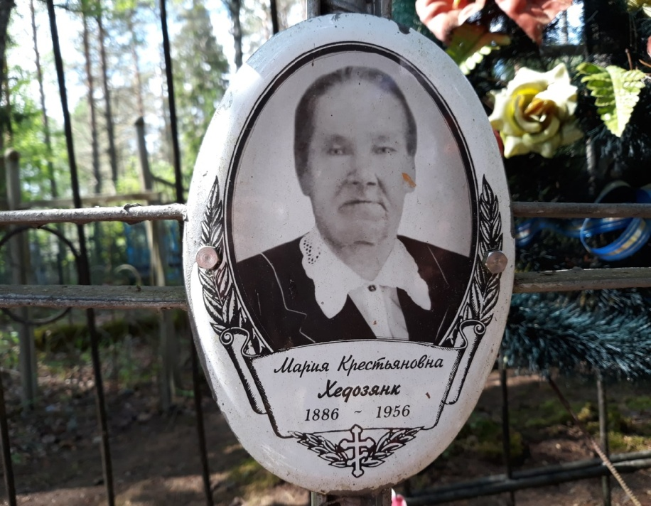

Даты рождения и смерти точно не известны, предположительно 1886-1956 гг. Эстонка. Работала «кухаркой в аллее», у барина А. Самберга в мызе Дубница, что в настоящее время в деревне Партизанской по улице Детской[6].

Была замужем за Ивановым Павлом, русским военнослужащим[7]. На мой вопрос: «Бабушка, а как ты – эстонка вышла замуж за русского?», она ответила: «А я взяла русское подданство». Из этого следует вывод, что брак был заключён по любви.

У Марии Кристьяновны и Павла были дети: Филиппов Яков Павлович (1904 г.р. – 24.11.1937 г.);[8] Филиппов Пётр Павлович (27.03.1911 г.р.);[9] Филиппова (в замужестве – Соловьёва) Елена Павловна (1908 – 1971 гг.); Филиппов Владимир Павлович (даты рождения и смерти неизвестна);[10] Филиппова (в замужестве – Смирнова) Анна Павловна (15.09.1914 – 1999 гг.).

Дедушка Павел служил охранником железной дороги Псков - Гдов предположительно на участке протяжённостью от солдатских казарм, что напротив деревни Каменка до 5 – ого разъезда, возле деревни Язбы. Здесь в казармах в годы Гражданской войны, примерно в 1918 году дед Павел погиб. Когда он лежал дома в гробу, его четырёхлетняя младшая дочка Нюра, не понимая, что отец мёртв, забравшись к нему на живот, прыгала, приговаривая: «Папа, вставай! Папа, вставай! Папа, вставай!»

После смерти мужа бабушка Марья стала одна поднимать детей.

Сначала семья жила в местечке Липовики, что рядом с деревней Пески Язбинского Сельсовета (направо за Песками, если идти от деревни Партизанской). Домик был маленький. Когда дети выросли и обзавелись семьями, возникла потребность построить дом больше. Так как жить во время строительства было негде, решили строить новый дом вокруг старого. Когда новостройка была подведена под крышу, старый дом разобрали.

В этот период все жили на нововыстроенной половине. Места было очень мало, перегородок не было, у каждой семьи свой угол отгорожен был кроватью. Запомнился такой случай. Я лежала на печной лежанке больная свинкой. Бабушка меня лечила, привязывая к распухшим слюнным железам полоски свиного шпика. Так вот, лежу обвязанная свининой, как вдруг дядя Володя, бабушкин сын, и Сашка, её зять, задрались. На дяди Володиной половине стояла печка – чугунка, от неё вверх шла труба, которая изгибаясь коленом, входила в общий дымоход. Во время драки эта чугунка опрокинулась, вся чугунная труба вместе с коленом с грохотом полетели на пол. Жёны стали растаскивать своих мужей – Анна своего Сашку, а Линда – Володю.

Мария Кристьяновна плохо говорила по-русски. У неё был сильно выделяющийся эстонский акцент, над которым она сама от души смеялась: «Шукхонный яссык (Суконный язык)», то есть грубый, непослушный, не поворачивающийся язык. Меня она называла не Женя, а Сенни.

Бабушка Марья была знахаркой и травницей. В доме у неё всегда сушились пучки трав. Деревенские жители часто обращались к ней за помощью в борьбе с недугами. Она никому не отказывала. Так, например, когда болели позвоночник и суставы бабушка говорила: «Вот стоит стог сена, подойдите к нему, возьмите сенную труху, что под стогом, запарьте и прикладывайте к больному месту».

Бабушка очень вкусно готовила, неслучайно работала кухаркой у барина. У неё всегда была в бочке засолена рыба. Прежде чем приготовить рыбу, она всегда удаляла жабры.

- Жабры надо вытаскивать. Так требовали хозяева, у которых я служила, - говорила Марья Кристьяновна.

С бабушкой я полностью согласна. Если рассудить, жабры у рыбы – это специальные органы водного дыхания, фильтрующие воду, а фильтры – это всегда грязь, значит, их не следует употреблять в пищу.

Хочется поделиться некоторыми бабушкиными рецептами:

1. В глубокий чугунок укладывается слой очищенной и не слишком крупно нарезанной картошки, затем слой тёртой брюквы, слой измельчённого мяса. Повторить ещё раз – картошка, брюква, мясо. Чугунок ставился на угли и томился до готовности. Очень вкусное блюдо.
2. Приготовить картофельное пюре. Картофель отварной растолочь и смешать с молоком. В середине пюре сделать углубление – ямку, и туда положить кусок сливочного масла. Поставить в печку. Сверху должна зарумяниться корочка. Обычно мы, все дети, садились вокруг стола, брали по кусочку с краешка запечённого пюре и макали в центр – в масло.
3. Все очень любили бабушкину «макушку» или «макалку». Я до сих пор её готовлю, часто по просьбе дочери.

Обжарить кусочки свинины, так, чтобы вытопилось всё сало. Затем в сало всыпать тонкой струйкой помешивая 1-2 столовых ложки муки и обжарить до золотистого цвета. Можно в поджарку добавить лук. В конце влить молоко до нужного объёма сковороды и всю смесь кипятить, помешивая, до загустения. Готовым блюдом - «макушкой» сверху полить отварную картошку, или есть с хлебом, макая его в «макалку».

1. Каждый год бабушка солила бочку грибов, которые зимой доставались, мелко крошились в тарелке вместе с луком, и заправлялись сметаной.
2. Бабушка всегда квасила капусту. Обычным традиционным способом, но отличие было в том, что в капусту всегда добавлялись семена тмина. Эстонцы вообще очень любили и любят тмин. Помогать квасить капусту осенью к нам в Назимово из станции Ямм всегда приходила какая-то бабушкина родственница – эстонка по имени Мина. Её дом стоял сразу слева за мостом через реку Желча (*прим. Автора* предположительно ул. Гвардейская, 16).

Из квашеной капусты готовились щи на бульоне из свиных костей, но особенным было следующее блюдо.

1. «Путра». Её готовили не только эстонцы, но и русские, называя «Чухонская путра». Отваривалась перловая крупа, затем выкладывалась на сковороду с растопленным в ней свиным салом, добавлялась кислая капуста, лук и всё тушилось до готовности. Как то мне приходилось много позже бывать в Эстонии и будучи в столовой я с добавкой лакомилась «Путрой». Её до сих пор готовят в Эстонии.

У Марьи Кристьяновны была большая чугунная сковорода. Приготовленной на ней пищи хватало на всю семью.

Но сейчас, когда я прибыла бабушке, мы питались впроголодь. В деревне она держала единственную корову. Молока на всех жителей не хватало. Бабушка варила кисель из семян лебеды на молоке разбавленном пополам с водой.

Бабушка была великой труженицей. Она держала корову, на которую одна заготавливала сено, нажиная серпом. А это немного – немало около трёх тонн! В то время для частных коров не отводились специальные сенокосные участки, приходилось собирать сено вязанками на каждом клочке земли. Но бабушка не отчаивалась: «На свою – то одну корову я и серпом сена накошу и на горбу переношу!»

После войны бабушка сама выстроила себе дом в деревне Назимово, а помогал ей в строительстве кум Костя. Дядя Костя всё время ходил к нам с бидончиком за молоком. Как-то раз я возмутилась при бабушке: «А чего это Костя к нам за молоком повадился?» На что она мне ответила: «Сенни, в молоке тырки нет! Я щас там молока, а потом потою корову, и у меня опять молоко бутет».

Вот какая была наша бабушка!

На её судьбу во время войны выпало много испытаний. О них-то бабушка мне и поведала, когда мы встретились.

**Мирная жизнь**

Итак, началась моя после оккупационная жизнь. Бежала я из Новоржевского района от папиной мамы – бабушки Александры в поисках пищи, да и здесь в Полновском районе у маминой мамы – бабушки Марьи тоже оказалось не сытно. Но у второй бабушки была хотя бы корова, а когда есть корова, то и голода уже такого нет.

Вот вскоре бабушка стала говорить: «Сенни, учицца НАТО» («Женя, учиться надо»). За это надо отдать бабуле должное. Будучи сама не грамотная, она понимала, что учёба – главное в жизни человека. И в один прекрасный день бабушка повела меня в школу. Но побыла я один день на занятиях и больше в школу не пошла, сказав бабушке, что лучше работать буду. И стала помогать дома по хозяйству.

Вот кошу как-то траву на сено на хуторке, и так – то у меня ловко и размашисто получается, аж самой любо! Вдруг, слышу, кто-то по кустам ломится и мужские голоса: «Во, …, даёт!»

Я испугалась, бросила косить, собралась и ушла. Бабушка удивилась, чего это я так рано пришла. Я рассказала, что меня какие-то мальцы напугали, да ещё и плохим словом назвали. Бабушка принялась меня успокаивать, объясняя, что это просто в кустах Ванька с Колькой Леонтьевы пасли коров, увидели ловкую косьбу девчонки, ну и таким образом не обозвали, а, наоборот, похвалили. Прошло время. Однажды мы получили от младшей бабушкиной дочки Нюры письмо. Писала из Уфы, где она находилась в эвакуации со своими дочками Люсей и Женей. В письме тётя Нюра интересовалась, остались ли кто-нибудь в живых из родственников, и есть ли у неё с дочками возможность вернуться на родину.

Бабушка Марья сказала: «Давай письмо писать, Нюшу с детьми вызывать». Мы пошли на станцию Ямм в исполком составлять запрос на их возвращение. Вскоре тётя Нюра, Люся и Женя прибыли. Жить в маленькой баньке на болоте стало совсем тесно. Тётю Нюру с тех пор я стала называть мамой Нюрой. Нужно было как-то выбираться из нищеты, и мама Нюра предложила мне отправиться на работу в Эстонию на хутор к эстонцам по фамилии Крутик и Рямсон. Она сама лично повела меня в Эстонию пешком по железной дороге в сторону Гдова. В Гдове мы ночевали у железнодорожного вокзала в двухэтажном доме. Здесь на первом этаже жила дочка (имя её не помню) бабы Матрёны. Та, в свою очередь сначала жила в деревне Новинка Язбинского сельсовета, позже в деревне Язбы. Так по суше в обход Чудского озера мы попали в Эстонию.

**В Эстонии**

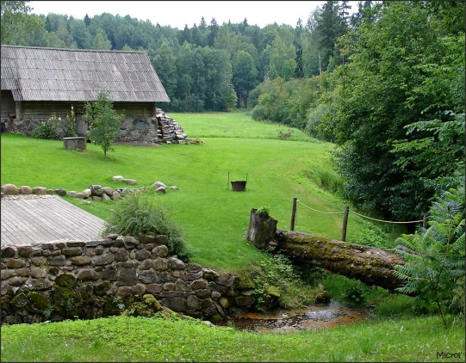

Жили Крутики и Рямсоны справно. Держали коров, свиней. Их добротные дома, хлевы, амбары, построенные на эстонский лад, стояли почти вплотную. Я жила в семье Крутиков. Хозяина звали Индригом (по-нашему Андреем), его жену – Розой, а 14-летнего сына - Волли (по-нашему Володей). С ними за стенкой жила сестра Индрига – Аня. Волли очень хорошо играл на аккордеоне. Часто, слушая из соседнего помещения его задушевную музыку, я подпевала. А пела я всё старинные песни. У Индрига в соседней деревне жила любовница по имени Катрин, с которой у него был совместный ребёнок – дочка. Очень часто Индриг, не стесняясь своей жены Розы, посылал меня к Катрин нянчить эту малышку.

Семья соседей Рямсунов состояла из брата Волли и сестры Линды. У Линды были маленькие старинные гусли, на которых она часто и хорошо играла.

Конечно, в таком большом хозяйстве нужны были рабочие руки, и я выполняла разные работы, которые мне назначали.

Хозяева страшно были жадными, уж свининой не попотчуют. Однажды, они уехали в церковь. Я знала, где хранятся ключи от амбара, и решила, во что бы то ни стало туда залезть, чтобы полакомиться солёной свининой. При мысли о солонине у меня неудержимо текли слюнки. И вот с ножом в руках стою я перед огромной бочкой, а она на одну треть заполнена ломтями свинины. Влезла я в бочку, шмат свинины ножом отхватила от уже начатого края, чтоб неприметно было, а обратно – то из бочки и не вылезти. Уж я карабкалась-карабкалась, карабкалась-карабкалась, не сразу и с большим трудом всё-таки кое-как зацепилась за край бочки, перевалилась через него и упала на пол. А в руках заветный кусок шпика!

Сколько б я ещё прожила у эстонцев, не знаю, если бы не этот случай. Однажды я пасла коров и не заметила, как уснула. Коровы вобрались в цветущий клевер и потравили его. Проснулась от криков и щёлканья кнута. Выглянув из травы, я увидела, что Индриг с кнутом в руке несётся в мою сторону. Он был очень плотный, высокий и страшный. В ужасе кинулась я в лес наутёк, только «Митькой и звали». Тогда и по сей день не знаю, коров ли хозяин бежал выгонять из клевера, или меня кнутом отходить, только больше к ним я не вернулась.

Первая мысль была: «В Ленинград!» Там воевал мой отец, о судьбе которого, конечно, я ничего не знала. В Ленинграде жила моя крёстная Соловьёва Акулина Васильевна – жена двоюродного брата моего отца, там был мой родной дом. Так, в чём была, в летней одежде и без куска хлеба я бродяжничала в поисках дороги на Ленинград.

Долго скиталась, вроде как даже до февраля – месяца. Не помню, как на мне оказались красное пальто с завязывающимся воротником и шапка-косынка. Наверное, я попрошайничала, иначе просто не смогла бы протянуть полгода до того момента, как удалось всё-таки выйти на железнодорожную станцию. Спросила: « А отсюда идёт поезд на Ленинград?» Мне ответили, что идёт. Долго я шаталась по станции, дожидаясь поезда. Наконец, он пришёл. Я была без денег, а потому зашла с другой стороны вагона, где люди не заходят, села на ступеньки, состав тронулся, и я покатила. Ехала зайцем до тех пор, пока не застукала контролёрша. И так грозно мне говорит: «Я тебя скину!» Поезд шёл на полном ходу, мне стало страшно, и я пообещала тётеньке сойти на первой же стоянке. На что она сурово пригрозила: «Смотри! Если не слезешь, сброшу!»

Ничего не оставалось делать, как сойти на первой же остановке. Поезд ушёл. Я осталась. Что делать? «А, была, не была, пойду по шпалам в сторону ушедшего поезда, вся - ко дорога приведёт меня в Ленинград», - решила я.

Сколько я шла голодная, замёрзшая, с опухшими больными ногами, не знаю. Обессиленная села на насыпь посреди тёмного леса. От усталости словно провалилась в глубокий сон. Проснулась, почувствовав, что кто-то хлопает меня по плечу. Открыла глаза, вижу, стоят два молоденьких солдата, лет, наверное, по восемнадцать и говорят: «Девочка, что ты тут делаешь? Здесь нельзя находиться. Здесь военный гарнизон». Я объяснила, как и почему здесь оказалась. Тогда солдаты посовещались между собой и сказали: «Ты посиди здесь, только никуда не уходи». Вскоре они принесли мне буханку хлеба: «На, вот, поешь. Только много не ешь, а то с голоду заворот кишок будет. Жди нас до утра. Мы придём. Утром мы как раз поедем в Ленинград и возьмём тебя с собой».

Я осталась ждать. Солдаты не обманули, вправду, утром пришли за мной и отвели к своему начальству. Видимо обо мне уже была заранее договорённость, потому, что посадили меня в загруженный мешками кузов машины. В образовавшейся нише из вынутого с середины мешка я и ехала, прикрытой сверху этим же мешком. Всю дорогу от холода, усталости, одиночества в ночи среди леса я спала, только помню сквозь дрёму, как спросили, где меня высадить. Я ответила, что «на кольце девятки» (трамвая №9) по Лесному проспекту. И, действительно, меня доставили туда, куда было нужно. Вылезая из кузова, я заметила, что других-то машин из военного обоза нет. Значит, ребята из-за меня отстали от колонны! Я с огромной благодарностью распрощалась со своими покровителями, а вот имён-то их от радости и не догадалась спросить. Может хоть сейчас бы их отыскала, например, через передачу «Жди меня». Вот ведь в жизни как бывает!

**Мой долгожданный и многострадальный, Ленинград!**

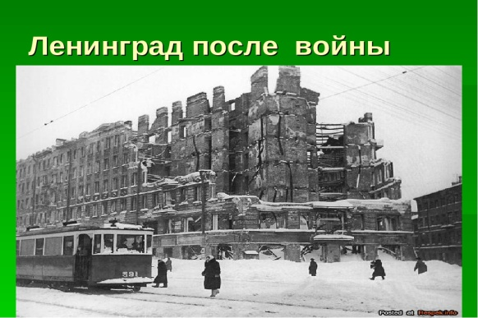

Вот я и вступила на многострадальную ленинградскую землю возле трамвайной линии «девятки». Поразилась строгости и чистоте города.

Подошёл трамвай. Похожая на беспризорницу, обессиленная, с неслушающимися ногами, кое-как на четвереньках заползла в тамбур вагона. Сидя на полу, привалившись к стенке, я заметила, что люди на меня как-то странно смотрят, о чём-то шепчутся и стараются отодвинуться как можно дальше. Я не понимала в чём дело.

Подошла кондукторша: «Девочка, плати! Девочка, плати!» Чем я могла заплатить? Вдруг одна добрая женщина протягивает кондукторше три копейки и говорит: «Вот, возьмите за ребёнка». Кондукторша, оторвав билет, протянула его женщине, на что та ответила: «А мне-то зачем? Отдайте девочке, это теперь её билет». Приехала я на нужную остановку. Кое-как, опять на четвереньках выползла из трамвайного вагона, и тут силы меня покинули. Вон уже и дом крёстной на Ломанском (сейчас улица Смирнова) виден, а мне до него не дойти. Села и периодически стала проваливаться в забытьё. В моменты просветления сознания видела, как стоял регулировщик и махал чёрно-белой палкой туда-сюда, туда- сюда. Вдруг, очнулась оттого, что кто-то меня за плечо трогает. От неожиданности я вздрогнула. А это тот самый регулировщик меня будит и говорит: «Девочка, я уже смену свою отработал, а ты как сидела, так и сидишь. К кому ты приехала?»

- Я приехала к своей крёстной Акулине Васильевне. Вон её дом. А ещё я приехала к папе. Он здесь в Ленинграде воюет.

-Пойдём, отведу тебя к твоей крёстной, я как раз иду в тот самый дом.

Регулировщик обнял меня, и, поддерживая, довёл до указанного подъезда. Оставив меня внизу, он пошёл уже звонить крёстной в дверь на третьем этаже. А я тем временем потихоньку поползла по лестнице вслед за ним. Крёстная стояла на лестничной площадке и уже разговаривала с мужчиной. Удостоверившись, что мы знакомы, он ушёл. А она, увидев меня, обрадовалась, но тут же воскликнула: «Стой там, где стоишь!»,- и вернулась в квартиру. Что такое? Неужели она не пустит меня к себе? Слава Богу! Моё отчаяние длилось совсем не долго, крёстная вскоре вернулась с узелком дочкиного белья и повела меня в городскую баню на Финляндском. Там велела снять с себя всю одежду, которую тут же сожгли. А затем много-много раз намыливала мылом и обливала водой моё истощённое и измученное тело, долго-долго чесала мои волосы гребнем с надетой на него смоченной в уксусе ватой. Только теперь я поняла, почему от меня шарахались люди в трамвае, и почему крёстная сразу меня не обняла и не пустила на порог. По всей мне туда-сюда ползали вши, и это было видно даже невооружённым глазом. Регулировщик тоже наверняка видел, в каком я состоянии, однако не побрезговал, почти на руках донёс меня до дома.

Теперь вот крёстная своими добрыми руками избавляла меня от паразитов. Я очень боялась, что из-за них она сможет выстричь мне волосы. А я так гордилась своей огромной шевелюрой! Но крёстная спасла мою красу, за что я ей была премного благодарна. Придя домой из бани, она велела мне лечь головой к ней на колени и, разбирая каждую прядь волос, вытаскала из них оставшихся гнид. Я спросила у неё про папу. И крёстная поведала мне такой рассказ.

**Об отце**

Блокадный Ленинград. Акулина Васильевна видела папу в последний раз в 1942 году. Он заходил к ней попрощаться. Папа сказал, что предстоит последний решающий бой за Невский «пятачок»: «Если со мной что-нибудь случится, ты помоги Ленке с детьми, не оставь их». На руке у отца блестели добротные часы. Крёстная хотела было ему сказать: «Митя, оставь хотя бы на всякий случай свои часы, пусть они, если что, останутся Лене и детям. Если с тобой всё будет хорошо, вернёшься, так опять себе их возьмёшь». Но в минуту расставания крёстная постеснялась это произнести вслух. Получалось, что своим предложением она заранее хоронила отца. А сам он не догадался так поступить.

Больше отец не вернулся. После того решающего боя папа попал в число лиц без вести пропавших. Позже к маме заходил дядечка из Новоржевского района – его земляк и рассказывал, как погиб отец.

Папа, будучи милиционером, участвовал в организации переправы солдат на противоположный берег Невы во время форсирования. Когда все уже отплыли, отец сел на последний плот. Немцы вели обстрел по форсирующим. Когда плот достиг середины реки, в него прямым попаданием ударил снаряд. Плот с людьми разнесло вдребезги. С тех пор отца больше никто и никогда не видел. Я обращалась в Ленинградский архив. Здесь меня женщина – работник архива спросила: «И зачем тебе это надо?» Может кому-то это и не надо, а мне надо. Позже делала запрос в Подольский военный архив, но, к сожалению, никаких сведений об отце Соловьёве Дмитрии Александровиче так и не нашла, на руки мне выдали только справку. В ней было сказано, что Соловьёв Дмитрий Александрович пропал без вести в мае 1942 года.

**Послесловие**

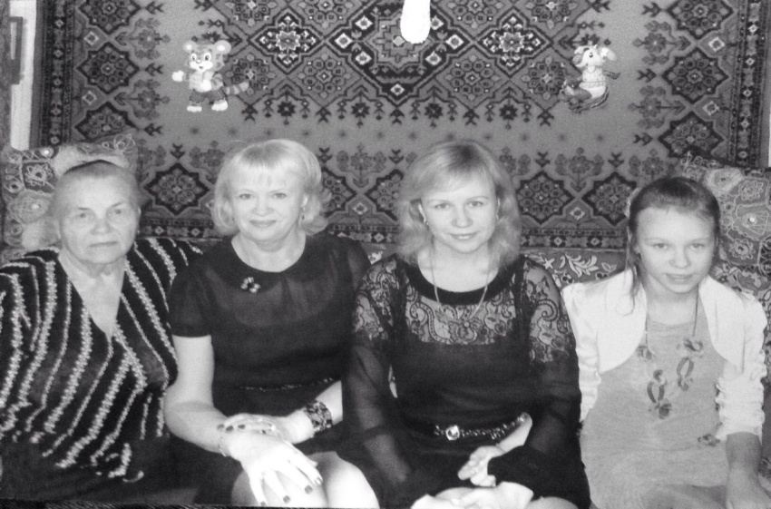

Ермолаева Евгения Дмитриевна прожила достойную жизнь. Вместе с мужем Павлом Фёдоровичем вырастила прекрасную дочь Веру. Помогает внучке Ирине и правнучке Виктории. Проработала до самой пенсии на заводе «Красная нить». Всю жизнь она была любознательной, многому училась. В её доме всегда уютно, светло и тепло. В этом году 12 июня ей исполнилось 90 лет. И сегодня, узнав о том, что я буду говорить на нашей районно-краеведчексой конференции «В их памяти – мгновения войны» о ней, она пожелала мне удачи в сообщении и передаёт привет всем участникам.

*Петрова В.О. библиотекарь Краснопограничненской сельской библиотеки*

**Детство, опаленное войной**

**Савичев Анатолий Александрович** родился 10 июля 1939 года в

Ленинграде.

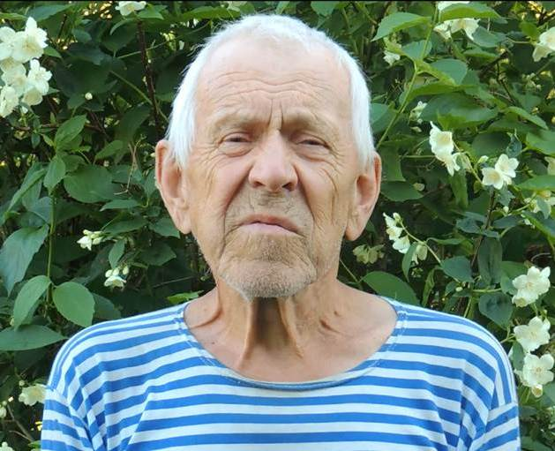

После школы поступил на завод, выучился на токаря. Хотя

хотел быть столяром краснодеревщиком как отец, делать мебель, но

после войны в Ленинграде не было такого училища. Вот он и пошёл

учиться токарному делу. Потом его призвали в армию на три года.

После армии он снова вернулся на завод. Закончил вечернее отделение

станкостроительного техникума, работал сначала техником, потом в

конструкторском бюро при заводе. От завода был направлен на 2 года в

школу, где преподавал ребятам токарное дело. Потом опять вернулся в

конструкторское бюро. Женился, родились дети: сын и дочь. В

девяностых годах завод закрыли, работал протым токарем. В 2003 году

вышел на пенсию и уехал в деревню. Анатолий Александрович сейчас

живёт в деревне, иногда навещает детей и внуков в Санкт-Петербурге.

Отец - Александр Николаевич, работал столяром на заводе. Мать -

Елизавета Михайловна, была поваром, старший брат Николай 1933 года

рождения. Вместе с ними жила мамина мама - Любовь Андреевна.

До войны жили в коммунальной квартире на пятом этаже в центре города.

Воспоминания о войне из видеозаписи:

«*Я, Савичев Анатолий Александрович родился в городе Ленинграде, 10 июля 1939 года. Начало войны мы встретили в Ленинграде. Из рассказов моей мамы и бабушки я помню очень немного. Знаю, что отец сразу же ушел на фронт, и мы остались втроем. Очень быстро началась Блокада, потом началась зима, очень холодная, какие бывают в Ленинграде редко. Может быть, нас спасло то, что рядом с нами стоял 3этажный деревянный дом - было чем топить печку. Тогда в Ленинграде было у всех печное отопление, потому у людей были пилы, топоры и навыки. И, мать и бабушка как-то сумели нас и себя сохранить, так как были непрерывные бомбежки, обстрелы. Первые месяцы ходили в бомбоубежище, но мы жили на 5*

*этаже, у матери была повреждена нога и она сказала: «не будем мы никуда ходить». И мы оставшееся время всё жили на своем пятом этаже, не обращая внимания на сигналы воздушной тревоги. Как они выжили, и мы тоже - я не знаю, потому что воды не было, электричества не было, дров тоже, ну и, соответственно, не было и еды никакой. Наверное, нам помогло то, что отец был ранен, его поместили в военный госпиталь в Ленинграде. Это было от нас недалеко. Мать ходила к нему проведывать. И в палате , где он лежал, раненые собирали нам из своих пайков какие-то посылки. И потом отец сказал: «У меня же под кроватью лежит чемодан и в нём клей столярный». А в то время этот столярный клей варили из костей. Мать этот клей распускала в горячей воде и получался, видимо, бульон съедобный. И так мы жили зиму, весну. Весной, конечно, уже легче. А где-то в середине лета нас эвакуировали из Питера через Ладожское озеро. Как мы ехали, конечно, я не помню. Но мы оказались на родине моих родителей в Костромской области. Там мы и жили. Дождались, когда отец вернулся с фронта, и потом переехали обратно в свою квартиру. Что помню из деревни: конечно, у нас был огород, мать и бабушка сразу где-то видимо достали козу, и у нас была коза. Даже помню, что ее звали Малюська. Ну, всё остальное как в обычной деревне: лес, грибы, ягоды, огород. Помню, как из деревни уходили ребята в солдаты, их провожали все. Помню, каким был День Победы. Значит, был прекрасный майский день, на улице стояли столы, за этими столами собирались люди. Деревенька наша была маленькая. Ну ,может быть, за столами было человек 20 – 30, все радовались, что дожили, что к кому-то вернуться родственники, кто-то оплакивал своих погибших. И летом сорок пятого года мы вернулись обратно в Ленинград».*

**Иванова Римма Степановна** родилась в деревне Локоть Гдовского

района Добручинского сельского совета 4 июля 1931 года.

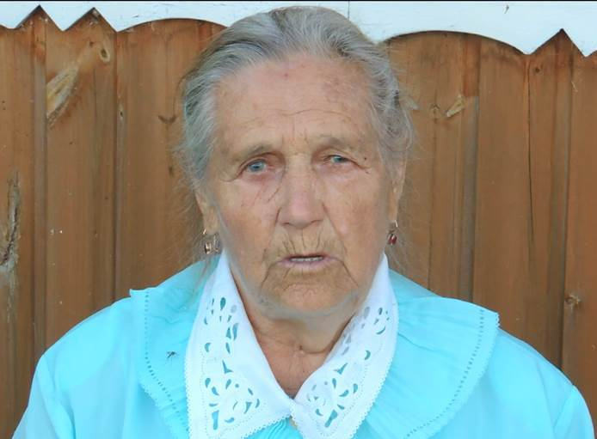

В школу ходила в Лядины. Отучилась 7 классов, потом война. Уже после войны, в 1947 году стала работать на почте кольцевиком, разносила почту по

деревням. В 1950 году вышла замуж за Иванова Александра в

Лобановщину и пошла работать на ферму дояркой. За трудовые

достижения получила орден Трудовой славы. У Риммы Степановны

родились дети: 2 сына Виктор и Александр и дочка Надежда. Почти

всю жизнь Римма Степановна отработала дояркой. В 1986 году вышла на пенсию, но еще пять лет работала на ферме. В 1991 году вышла на заслуженный отдых.

Трудовой стаж Риммы Степановны 44 года (ред.)

Отрывки из воспоминаний о войне из видеозаписи:

*« ... Ползут танки, горит деревня Журавлев Конец за Плюссой, ой так страшно было, Катенька, просто не выносимо, как было страшно!. Как жгли деревню - страшное дело было. Господи, немцы по-своему говорят, не понять что, от этого и еще страшнее. Потом у нас партизан Василий Васильевич скрывался в подполе от немцев. Он тоже боялся и не знал, как ему выйти из деревни и пошел огородами. Прошел. И с собаками немцы его не нашли. Василий Васильевич сам с Потрехново, его нет сейчас в живых.. Ну, а что я могу еще сказать?! Война – это очень страшно и никогда не забудутся лишения и горе в кажлой семье!*

*….Перед приходом немцев мы с мамочкой все скрыли из дома, все вынесли. Приехали после ухода немцев - все раскрыто: - ни сена, ни картошки нет, ни посуды, ни икон, ничего нет. Все унесено. А кому надо*

*было?! Не придумаем даже. Господи помилуй! Есть было нечего, пошли к партизанам в Каменный Концец. Ага. Пошли, нас накормят, с собой дадут нам поесть. При немцах страшное дело было! Ай, как страшно было – это не то слово! Танки идут, деревня горит, поросята визжат, курята кокочат !Господи помилуй! Ну, что я могу больше сказать?! Потом приехали домой и все…и* *жить уже негде…домика уже нет нашего…все…разгромили домик наш…»*

**Заикина Евгения Фроловна** родилась 20 мая 1933 года в Витебской

Области Городокского района деревни Двухполье.

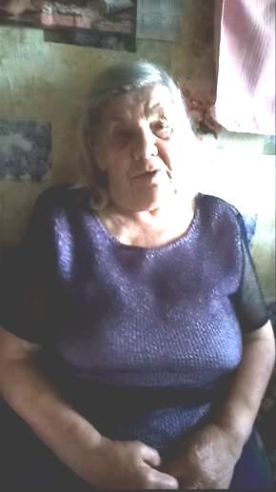

В 17 лет поехала вЛенинград учиться на швею. Работала швеей на фабрике, а потомпознакомилась с мужем Михайловым Михаилом Михайловичем.

Переехали в Сланцы, там родилась дочь Марина. Из-за слабых лёгких

дочери, которая очень часто болела, вынуждены были переехать в

Добручи. После переезда в деревне работы не было, поэтому пошла

работать на пилораму. После рождения сына Андрея пошла в кочегарку.

Когда в сельхозтехнике открыли гидроцех Евгения Фроловна перешла в

цех, где собирали двигатели. Вышла на пенсию. Сейчас ей 87 лет. У нее

двое детей, два внука и три правнука (ред.)

Отрывки из воспоминаний о войне из видеозаписи:

*«Только и помню до сих пор: мы жили с краю в начале деревни. И как шел отец по деревне: мать провожала его, они шли к дому, где собирали мужчин , которые на войну, на службу шли.. А потом , позднее, уже стали, вроде как, и фрицы ходить. Из нашей деревни видно было, как горит за рекой деревня…. Мать говорила: «Смотрите, везде дым, дома горят». Мы прятались от немцев в лесу, там и ночевали всей деревней и такие полога мастерили, чтобы комары не кусали. А потом как-то раз приехали в деревню и сидели уже не в своей хате, и по деревне ехали фрицы. И кто-то говорит: «Не смотрите в окна!». И по всей деревне куда они ехали, и Бог их знает. Так что рассказывать?! Война она так и есть война! Не дай Бог никому такого пережить…! Это в Белоруссии было, Витебская область, Городокский район. Не знаю… Я теперь уже почти не помню ничего… Ну, а потом уже что?! После войны ходили и тоже побирались. Пойдёшь к одному зайдёшь - кто-то даст кусок хлеба, а кто – то скажет, что понаехали тут, понашли, побираются, как не стыдно? А где нам стыдно… Выходишь из дома со слезами на глазах. Трудно было, страшно и голодно…»*

*Борнусова Е.Л.- библиотекарь Добручинской сельской модельной библиотеки*

**Война детскими глазами. Воспоминания Семёновой Валентины Федоровны**

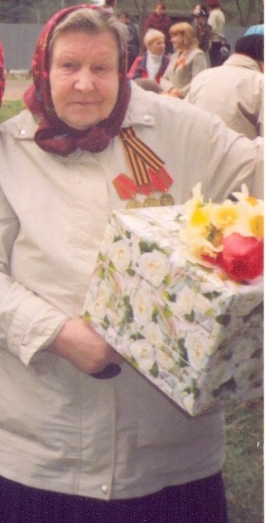

«Мне было 12 лет. Я закончила 4 класса Чернёвской средней школы -десялилетки).Было воскресенье. Мы с мамой пошли на базар. У клуба по радио из репродуктора на всю округу слышны были песни. А потом:

«Внимание! Внимание! ...». И объявили о войне.

Прилетел немецкий самолёт, но ему не дали сбросить бомбу на

посёлок, он сбросил её у «Марфушина» моста, около деревни

Малое Скородно.

Папа был на работе. Они пригнали с фабрики машину, и все кто

смог, стали эвакуироваться.

Один мужчина, (его семья была на машине), притащил целый таз

копчёной свинины: «Куда мне одному тут столько, а вам в дороге

пригодится».

В Гдове были поданы товарные вагоны. Налетел немецкий

самолёт. Мы все около станции бросились в кусты. Прилетели

наши самолёты, немцев прогнали.

Приехали на станцию Шуя. Эвакуированным давали что-то поесть.

Мама с тётей Маней, получая паёк на одной из станций, отстали

от поезда. А у тёти Мани остался 6-ти месячный ребёнок.

Догнали они нас только через пять суток. Мы, дети, все эти дни

ехали без мам, и держали малыша на руках по очереди. А когда

появились мамы, то ребёнка не уберегли, его задавили в тесноте.

Погрузили нас на баржу. Плыли по Волге. Проснулись – катера

нет, а баржа наша среди реки. Несколько суток болтались по

Волге. Потом нас подцепил проплывающий мимо катер.

Приплыли в город Чистополь. Там нас разбирали татары по

колхозам. Расселили нас по домам, по 3-4 семьи в одном доме.

Давали по 3 килограмма муки на месяц. Мы эту муку мешали с

солью, травой и диким луком. Пекли лепёшки. У нас ещё

оставалась копченая свинина. И когда татарин увидел, что мы её

едим, то выгнал нас, т.к. татары свинину не едят.

Мы с мамой, не помню как, добрались до города Кирова, где

была спичечная фабрика и куда эвакуировали станки и рабочих из

нашего посёлка. Устроились на работу. Я клеила внутренние стенки

коробочки. Взрослым на фабрике давали по 400 г хлеба, детям –

по 200 г на день. В обед в столовой давали тарелку супа.

Для склеивания коробочек варили клейстер из ржаной муки. В

муку что-то добавляли, чтобы мы её не ели. Мы с мамой брали с

собой чайник. Мастер – женщина, нас жалела, и давала нам тайно

понемногу чистой муки. Проносили тайно в чайнике. Носили по

деревням вещи и меняли за еду.

От фабрики открыли подсобное хозяйство. Нас с подругой

перевели туда работать. Мы пололи сорняки на овощных грядках, тайком грызли морковку или репку.

Как Гдовщина освободилась в 1944 году, так вернулись домой.

Папу немцы, как нам сказали, повесили за связь с партизанами,

повесили в Гдове, а с ним ещё 6 человек. Так они в Гдове в

общей могиле и похоронены.

Посёлок весь был сожжён. Приехали в деревню Дуброво к маминой

тётке. Потом перешли к родным в дерёвню Ямно.

5 и 6 классы закончила в Подсосонье. Потом работала в колхозе.

Маму отправили в Пруссию за коровами. Туда ехали, а обратно

вместе со стадом шли пешком два месяца. Мы с мамой работали

доярками 6 лет, работала я бригадиром в совхозе «Красный

пограничник». Замуж вышла, купили дом, перевезли в Чернёво.

Войну вспоминать всегда страшно, было очень много бед и лишений».

*Герасимова Т.Ю. –библиотекарь Черневской сельской модельной библиотеки.*

**Эпизод военных событий в судьбе семьи Захаровой Галины Александровны**

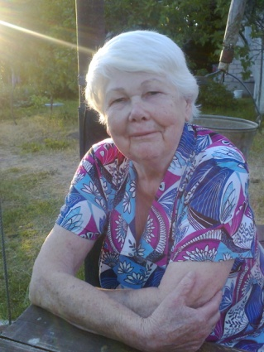

« ….На начало войны мне исполнилось 5лет. Я очень рано стала

«взрослым ребенком» и очень хорошо помню войну. Всё взрослое

население сохраняло спокойствие, и, мужчины, призванные на службу,

отправлялись, как на что- то очень временное. В приподнятом настроении

с песнями, играя на гармошках. Правда , провожающие их женщины

плакали, и долго махали руками и платками, пока повозки не скрывались

из вида. Ехали на телегах до железной дороги, станции «Замогилье».

Моя мама Захарова Антонина Васильевна работала в школе учителем

младших классов. Была замужем за учителем Захаровым Александром

Кондратьевичем, сыном Кондратия Захаровича Захарова, коммуниста-

путиловца, погибшего от рук белогвардейцев, чье имя впоследствии

носил колхоз Захарова. Во время войны была связной у партизан, но об

этом я узнала уже после войны. Папа с первых дней ушел на фронт.

Особенно хочу рассказать о нескольких своих воспоминаниях. Доходили

слухи и до наших детских ушей о жестокости немцев. Хотя нас, детей, не

обижали, иногда угощали конфетами, мы часто играли в школьном саду.

Мы видели, как под конвоем из школьного здания выводили

пленных узников ( солдаты ли, партизаны мы не знали) на колодец за

водой. А потом их расстреливали рядом с деревней в дюнах, тогда ещё

там был лес, так называемый «Корневы гривы». Сосновый лес вдоль

берега озера. После войны там находили человеческие останки - кости,

черепа.

Помню по рассказам взрослых, как страшно расправились с партизаном

Моисеевым Иваном, который тайно находился в семье после тяжелого

ранения, и по наводке в дом пришли эсэсовцы с обыском. Иван сумел

спрятаться в подвал, не найдя человека, они ушли из дома. Сестрёнка

малолетняя сказала, чтобы он выходил из укрытия, оказалось, что ушли

не все. Его вытащили из дома и жестоко искололи штыками на глазах у

людей. Мы, дети, не видели это, но крик матери Ивана был очень

страшен. На глазах у людей было совершено это зверское убийство.

Не обошла человеческая злоба и нашу семью. Неизвестно кем и

почему было написано заявление на нашу маму - Захарову Антонину

Васильевну, якобы она знает немецкий язык и передаёт всё

услышанное партизанам. Тот день - это был сентябрь 1943года, мы дети

помним в мельчайших подробностях и сегодня. Мама работала в поле,

капала картошку. Отряд эсэсовцев, когда появлялся в деревне, деревня

замирала от ужаса, кто следующий. К нам в дом пришла целая группа

людей в мрачной одежде, с крестом - нашивкой на рукавах

обмундирования. По - хозяйски расположились в большой комнате,

потребовали документы мамы. Дома с нами была бабушка - Ирина

Владимировна Захарова, и мы - все дети. Бабушка отдала паспорт мамы,

меня послали в поле за мамой. Помню себя: босые ноги, из домотканого

полотна юбочка, день был теплый. Я иду в поле по тропинке школьного

сада, за мной солдат с автоматом, как ни странно, страха почему – то не

было в тот момент. Солдат на русском языке задавал мне вопросы, я

разговаривала с ним. Когда меня увидела мама с солдатом, она видно

сразу поняла, что это за ней и пошла нам на встречу. Теперь обратно

мы шли молча, под дулом автомата. У мамы было больное сердце и

когда она увидела, что было в доме, все поняла. Запомнилась бледность

ее лица и донельзя огромные зрачки темных глаз. Допрос был в

маленькой комнате ( переводчик и немец) Была изложена суть дела,

переводчик удивился пустотой и бедностью нашего дома. .(Из зажиточных

семей в таком случае забирали всё ценное вместе с подозреваемым в

чем - то человеком, человека расстреливали по пути, без суда и

следствия.) Мама это знала, отвечала на задаваемые вопросы. Трудно

сказать , что ее спасло, или бедность или переводчик. По ее мнению, переводчиком был ее ученик ,эстонец.

Она работала в школе в деревне Горки, Гдовского района.

В 1933году, после окончания Гдовского педагогического училища, она была

направлена на работу, в те годы учителей было недостаточно и до

1938года преподавала математику в 6 и 7 классах. Дети школьники были

старше по возрасту и много было эстонцев из соседних деревень и

хуторов. Ученики хорошо к ней относились. Мама потом предполагала

,что переводчиком был один из ее учеников, так как много распрашивал

о школе, о работе в ней. Переводчик долго увещал немца не забирать

ее сегодня, а чтобы пришла завтра в районный центр в камендатуру

сама. В дверях при выходе из комнаты тихо сказал, чтобы она в

камендатуру не ходила, т.к из нее живыми не возвращаются. Первое

время просил днем быть ее в не дома. Так, или иначе, но счастливый

случай оставил маму живой.

Семья наша потерпела большую, невосполнимую утрату - трагическую

смерть брата Владимира. По возвращению в деревню после отступления

немцев, осталось много гранат, мин, патронов. В компании своих

сверстников, малолетних мальчишек, он решил показать свою

смелость, забросить мину. Последствия трагические в его гибели, не

поддаются описанию. Похоронить было не в чем, лежал ребенок в

рыбацком ящике. Позже маме оказали дружескую помощь - из

полуобгоревших досок сколотили гробик, в нем и похоронили. Вот такие трагические моменты во время Великой Отечественной войны остались в моей памяти на всю жизнь»

**День освобождения от немецко-фашистских захватчиков деревни** **Спицино в воспоминаниях очевидца - Васильева Анатолия Николаевича**

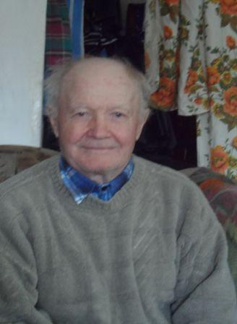

**5.02.1944г**. Анатолию Николаевичу было 11 лет. И он хорошо помнит этот

День—День освобождения деревни от фашистов.

« Немцы покинулидеревню, и мама послала на поле поискать картошки. Осенью не смогли выкопать картошку, и мы ходили разрывать снег, земля под снегом была не замерзшая, и искали картошк у. Увидели лыжников в белых халатах, они вошли в деревню с озера, очень испугались, но это были наши. Они спросили нас о немцах, есть ли они в деревне. Мы сказали, что ушли вчера вечером. Вскоре по дороге пошли танки и другая техника. Шли

машины с лестницей сверху. Это - потом мы узнали, были « катюши». А в тот день видели их впервые. За техникой пошли солдаты. Они были очень

уставшие. Командир разрешил привал, и они падали прямо на снег под

березы и дубки и засыпали. Там и сейчас растут два дуба, рядом с

магазином « Березка». От кого - то узнали люди, что остановаились на отдых наши олдаты и набежало много деревенских. Спрашивали о военных действиях, где идут бои.

Женщины плакали. Командир рассказывал о делах на фронте, о снятии блокады Ленинграда. Получился целый митинг. Командир говорил, что дома везде почти все сожжены ,бойцы очень устали, негде отдохнуть в тепле. И тут услышали, что летят самолёты. Командир закричал, что бы все

оставались на месте, не разбегались, ложились и не шевелились .Объяснил, что двигаться нельзя, немцы начнут бомбить, а так если нет

движения, то будет вид, что уже нет никого в живых, и они улетят. Так

и вышло: они покружили над нами и улетели. Нам было слышно, что они

бомбили в районе Ямм. Там шли бои, была линия фронта. А скопившиеся около солдат люди еще долго не расходились»

*Румянцева Л.В. – библиотекарь Спицинской сельской модельной библиотеки*

**«Помнит сердце, не забудет никогда» (Воспоминания о семье Сорокина Вениамина Сергеевича)**

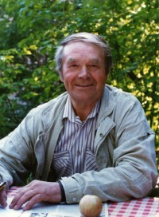

Вениамин Сергеевич Сорокин родился в деревне Курино Гдовского района в апреле 1936 года. Родители у него тоже из Гдовского края. После войны им пришлось уехать в Ленинград, так как их дом был сожжён. Но даже сейчас Вениамин Сергеевич не забывает родные края и каждый год приезжает на Родину. На месте, где был их дом, в деревне Курино, уже давно выросли огромные берёзы. Но это не мешает ему приезжать и посидеть на месте родного дома. Вениамин Сергеевич знаком со многими известными людьми Гдовского края. И всегда старается всех навестить и посетить достопримечательности нашего края.

Воспоминания Вениамина Сергеевича Сорокина о Великой Отечественной войне из видеозаписи:

«Отец был жителем д. Курино, а мама из деревни Новинка. Родители мамы были рыбакам, поэтому жили побогаче. А члены семья отца были бедными. После их женитьбы, папа работал пчеловодом, а мама была председателем совхоза "Пробуждение. Войну я встретил в деревне Курино. Примерно в августе 1941 года впервые приехали немцы. Это были фуражиры. Они меняли спички, мыло - на продукты сельского хозяйства (яйца, масло, мясо и т.д.). Мы, 6 ребят, увидели, как от большой дороги едут немцы на двух лошадях, двух подводах. Они нас встретили, каждому дали по конфете и сказали "Яйки, масло". Я прибежал домой и сказал маме: «Давай продадим или обменяем курицу у них на что – нибудь!» Мама дала мне подзатыльник, и сказала: « Ни в коем случае» и чтобы я прекратил такие разговоры. Она знала, что партизаны за сотрудничество с немцами могут даже расстрелять. Коллективизация в деревне проходила спокойно, деревня была бедная. Но нашей семье пришлось отдать корову, лошадь и сельхоз орудие – пружинку.  
С тем, что мама была председателем,её приглашали в деревню Юшкино для разговора по телефону. А там давали команду, что надо ещё раскулачить 2,3 семьи. Но с каждым разом было труднее найти такие семьи. Как то раскулачили и сослали в Струги Красные хозяина мельницы. Потом на маму кто-то написал заявление в гестапо. Как-будто мы скрываем ,что папа в партизанах и ходит домой. Маму приехали и арестовали, держали около месяца. Но маме удалось найти поручителя, который сказал,что это неправда. Маму отпустили. Когда она приехала, из дома у нас было всё украдено. Впереди была зима. Но мама была сильной женщиной. Она нашла себе напарницу, и они ездили на лошадях в Псков, за 150 км на керамическую фабрику и покупали там посуду. А потом обменивали её на еду. И, благодаря этому, мы прожили зиму 1942 года».

**РумянцевГА**

*Матвеева О.С. – библиотекарь Трутневской сельской модельной библиотеки*

1. Соловьёв Пётр Александрович четыре раза был в плену у немцев и все четыре раза он убегал из плена. Немцы его ловили, били шомполами. Скончался Пётр Соловьёв в 1946 году в туберкулёзной больнице на Чёрной речке в Ленинграде. Когда его анатомировали, то лёгкие у него все были чёрные.
2. Соловьёв Павел Александрович 1906 года рождения, блокадник. Работал по брони на Кировском заводе в Ленинграде, где выпускали снаряды. В феврале 1944 года приходил домой иногда помыться. Однажды принёс котелок пшённой каши. Умер в 1948 году.
3. Соловьёв Гавриил Александрович 03.05.1911 г.р. 02.02.1942 **Место рождения:** Калининская обл., Новоржевский р-н, Вишлевский с/с, д. Долуново. **Воинское звание:** рядовой. **Последнее место службы:** 171 озенабатр. **Дата выбытия:** 02.02.1942. **Судьба:** Погиб в плену. **Место пленения:** ст. Погра. **Лагерь:** Военный госпиталь 65, Раудаскюля. **Лагерный номер:** Z-2091. **Место захоронения:** Финляндия, Саво-Карьяла губ., окр. Савонлинна, Пиексямяки, Наараярви, кладбище организационного лагеря № 2
4. **Катуль, катыль** м. пск. твер. котомка, сума, хотуля, хотулька. *Взял катуль, да и быль потуль!*

   **В данном значении катуль - вещевой узел.**
5. На схеме Ленинградской дороги по состоянию на 1 января**1941 года** **станция  Ямм** находится на **75** километре от **Пскова** и на **181** километре от станции Сланцы.  На  карте Ленинградской железной дороги **1943** года **станция Ямм** показана на **76** километре дороги Псков - Веймарн.    
   
6. По другой версии, со слов Филиппова Освальда Владимировича, Мария Кристьяновна работала у барина в мызе Назимово (мыза Речково на карте 1863 года)
7. Иванов Павел (военнослужащий, погиб в Казармах предположительно в период войны с бандой Булак-Булаховича близ деревни Каменка,и 5-ого разЪезда на железной дороге Псков-Гдов (примерно в 1917-1918 гг.). У него с Марией Кристьяновной были дети: (почему Филипповы?- очередная загадка)
8. Филиппов Яков Павлович (1904 г) уроженец деревни Пески Полновского района Ленинградской области, русский, беспартийный, колхозник, проживал деревня Лога Полновского района. Арестован 31 октября 1937 г. Комиссией НКВД и Прокуратуры СССР 19 ноября 1937 года приговорён по ст. ст. 58-2-6-11 УК РСФСР к высшей мере наказания . Расстрелян в г. Ленинград 24 ноября 1937 года.
9. Филиппов Пётр Павлович (27.03. 1911), место рождения – Псковская область Полновский район деревня Пески. Военнослужащий – старшина. В РККА с 1933 года. Место призыва: Гдовский РВК, Ленинградская обл., Гдовский р-н, ветеран войны. Награждён медалью «За отвагу»,(01.12.1942), медалью «За боевые заслуги» (19.05.1944). Был на Кубе во времена конфликта. Служил в Крыму, Москве.
10. Филиппов Владимир Павлович - участник Финляндской войны, во время Великой Отечественной войны был в плену у немцев, прибывал в Полновской тюрьме, был отправлен в Эстонский концлагерь, откуда бежал с Каменник Оскаром, Крестей, с мужчиной по фамилии Казак. Предположительно зимой 1942-1943 гг. расстрелян вместе с женой Филипповой (Клаус) Линдой Даниловной (год рождения не известен) партизанами за слова «не немцы грабят, так свои», т.е. за неподчинение отдать по одной версии корову, по другой – мясо забитого поросёнка партизанам. Клаус Линда Даниловна (может быть 1905 года рождения, вроде как она была постарше мужа) из зажиточной эстонской семьи, в семье была единственной дочерью и последним по счёту ребенком (предположительно 11-ой или 9-ой). Дед Клаус Данил вместе с сыновьями репрессирован и выслан в Казахтанские степи, данных в книгах памяти «Не предать забвению» нет. Сколько их было? Что с ними стало? Жили на хуторе Клаус (по фамилии проживающих) близ деревень Назимово и Пески Полновского района Ленинградской области. В замужестве проживала на хуторе Липовик Язбинского сельсовета.